ĐẠI HỌC ĐÀ NẴNG
TRƯỜNG ĐẠI HỌC BÁCH KHOA
KHOA CÔNG NGHỆ THÔNG TIN


PBL4: DỰ ÁN HỆ ĐIỀU HÀNH & MẠNG MÁY TÍNH
Đề tài 4:
Hệ thống phát hiện xâm nhập mạng cơ bản

SINH VIÊN THỰC HIỆN:
Nguyễn Hữu Dũng LỚP: 24T_DT2 NHÓM: 24Nh11B
Nguyễn Tuấn Khanh LỚP: 24T_DT2 NHÓM: 24Nh11B
GIẢNG VIÊN HƯỚNG DẪN: Nguyễn Văn Nguyên

Đà Nẵng 11/ 2026

MỤC LỤC
1
MỤC LỤC 3
DANH SÁCH HÌNH VẼ 6
DANH SÁCH BẢNG BIỂU 7
DANH SÁCH CÁC TỪ VIẾT TẮT 8
GIỚI THIỆU ĐỀ TÀI 9
CHƯƠNG 1. CƠ SỞ LÝ THUYẾT 10
1.1. Tổng quan về An toàn thông tin và Hệ thống phát hiện xâm nhập 10
1.1.1. Khái niệm IDS và vai trò trong an ninh mạng 10
1.1.2. Phân loại hệ thống IDS 10
1.1.3. So sánh giữa IDS, Firewall và IPS 11
1.2. Các giao thức mạng nền tảng và cơ chế truyền thông 12
1.2.1. Bộ giao thức TCP/IP và cấu trúc gói tin (Packet Anatomy) 12
1.2.2. Cơ chế bắt tay 3 bước TCP và cách phát hiện tấn công 12
1.2.3. Giao thức UDP và nguy cơ tấn công từ chối dịch vụ 13
1.2.4. Giao thức ICMP và nguy cơ do thám đường truyền 13
1.3. Bản chất các hình thức tấn công mạng nghiên cứu trong đề tài 14
CHƯƠNG 2. PHÂN TÍCH THIẾT KẾ HỆ THỐNG 15
2.1. Phân tích yêu cầu hệ thống 15
2.1.1. Yêu cầu chức năng (Functional Requirements) 15
2.1.2. Yêu cầu phi chức năng (Non-Functional Requirements) 16
2.2. Thiết kế kiến trúc tổng thể (Pipeline Architecture) 17
2.2.1. Mô hình Producer - Consumer bất đồng bộ đa luồng 17
2.3. Thiết kế chi tiết các phân hệ cốt lõi 18
2.3.1. Phân hệ Bắt gói tin 18
2.3.2. Phân hệ Phân giải và Chuẩn hóa 19
2.3.3. Phân hệ Gom luồng và Cửa sổ trượt 20
2.3.4. Phân hệ Động cơ phát hiện dựa trên luật 21
2.3.5. Phân hệ Quản lý cảnh báo & Cơ chế Cooldown 22
2.3.6. Phân hệ Lưu trữ nhật ký và Xoay vòng 23
2.3.7. Phân hệ Giám sát và Web Dashboard 24
2.4. Thiết kế luồng dữ liệu 27
CHƯƠNG 3. TRIỂN KHAI VÀ ĐÁNH GIÁ KẾT QUẢ 27
3.1. Môi trường triển khai và công nghệ sử dụng 27
3.2. Cài đặt các phân hệ và tổ chức mã nguồn 28
3.2.1. Cấu trúc thư mục dự án 28
3.2.2. Cài đặt chi tiết các thuật toán nhận diện then chốt 29
3.3. Kịch bản thực nghiệm và Kiểm thử hệ thống 32
3.3.1. Bộ kiểm thử tự động (43/43 Tests Passed) 32
3.3.2. Thực nghiệm Kịch bản 1: Phát hiện Quét cổng (Port Scan) 33
3.3.3. Thực nghiệm Kịch bản 2: Phát hiện TCP SYN Flood 34
3.3.4. Thực nghiệm Kịch bản 3: Phát hiện ICMP Ping Flood 34
3.3.5. Thực nghiệm Kịch bản 4: Phát hiện UDP Flood 34
3.3.6. Thực nghiệm Kịch bản 5: Đánh giá lưu lượng bình thường 34
3.3.7. Thực nghiệm Kịch bản 6: Kiểm thử 2 máy tính độc lập qua Wi-Fi 34
3.4. Đánh giá hiệu năng và kết quả đạt được 35
3.4.1. Độ chính xác phát hiện (Detection Rate & False Positive Rate) 35
3.4.2. Thời gian đáp ứng và độ trễ phát hiện (Latency) 36
3.4.3. Tiêu hao tài nguyên phần cứng (CPU, RAM, Queue Health) 36
3.4.4. Đánh giá cơ chế chống bão cảnh báo 36
3.5. Giao diện hệ thống 37
3.5.1. Giao diện tổng quan bảng điều khiển theo thời gian thực 37
3.5.2. Biểu đồ thông lượng mạng thời gian thực và phân bố giao thức 38
3.5.3. Bảng cảnh báo xâm nhập an ninh thời gian thực 38
3.5.4. Giao diện chi tiết về cảnh báo xâm nhập 39
3.5.5. Bảng quản lý và theo dõi các luồng kết nối mạng 39
3.5.6. Giao diện tra cứu nhật ký vận hành hệ thống 40
3.5.7. Giao diện quản lý tệp lưu trữ nhật ký 40
3.5.8. Giao diện Phòng kiểm thử tích hợp công cụ mô phỏng tấn công 41
3.5.9. Giao diện quy chuẩn phát hiện và tham số hệ thống 41
KẾT LUẬN VÀ HƯỚNG PHÁT TRIỂN 42
1. Kết luận và các kết quả đạt được 42
2. Những hạn chế còn tồn đọng 43
3. Hướng giải quyết và phát triển trong tương lai 44
TÀI LIỆU THAM KHẢO 46

DANH SÁCH HÌNH VẼ
Hình 1. Kiến trúc Pipeline kết hợp mô hình Producer - Consumer đa luồng 18
Hình 2. Quy trình bóc tách tầng giao thức thành đối tượng ParsedPacket 19
Hình 3. Cơ chế Cửa sổ trượt thời gian 5.0 giây trong FlowEngine 20
Hình 4. Thuật toán kiểm tra Cooldown kép trong AlertManager 22
Hình 5. Cơ chế xoay vòng và tự động dọn dẹp nhật ký của FileLogger 24
Hình 6. Giao diện tổng quan bảng điều khiển theo thời gian thực 37
Hình 7. Biểu đồ thông lượng mạng thời gian thực và phân bố giao thức 38
Hình 8. Bảng cảnh báo xâm nhập an ninh thời gian thực 38
Hình 9. Giao diện chi tiết về cảnh báo xâm nhập 39
Hình 10. Bảng quản lý và theo dõi các luồng kết nối mạng 39
Hình 11. Giao diện tra cứu nhật ký vận hành hệ thống 40
Hình 12. Giao diện quản lý tệp lưu trữ nhật ký 40
Hình 13. Giao diện Phòng kiểm thử tích hợp công cụ mô phỏng tấn công 41
Hình 14. Giao diện quy chuẩn phát hiện và tham số hệ thống 41

DANH SÁCH BẢNG BIỂU
Bảng 1. Bảng danh sách các từ viết tắt 8
Bảng 2. Bảng so sánh giữa IDS, Firewall và IPS 11
Bảng 3. Bảng tóm tắt dấu hiệu phát hiện tấn công 14
Bảng 4. Ma trận tham số cấu hình toàn hệ thống (config/config.json) 26
Bảng 5. Quy tắc phân cấp mức độ nghiêm trọng của cảnh báo 26
Bảng 6. Cấu hình môi trường phần cứng và phần mềm thực nghiệm 28
Bảng 7. Bảng thống kê các bộ kiểm thử tự động 33
Bảng 8. Kết quả thực nghiệm tấn công trên giao diện Loopback và Wi-Fi 35
Bảng 9. Ma trận hiệu năng, thời gian đáp ứng và mức tiêu thụ tài nguyên 37

DANH SÁCH CÁC TỪ VIẾT TẮT
Viết tắt | Từ gốc tiếng Anh | Ý nghĩa tiếng Việt
IDS | Intrusion Detection System | Hệ thống phát hiện xâm nhập
IPS | Intrusion Prevention System | Hệ thống ngăn ngừa xâm nhập
NIDS | Network Intrusion Detection System | Hệ thống phát hiện xâm nhập mạng
HIDS | Host Intrusion Detection System | Hệ thống phát hiện xâm nhập máy chủ
DoS | Denial of Service | Tấn công từ chối dịch vụ
DDoS | Distributed Denial of Service | Tấn công từ chối dịch vụ phân tán
TCP | Transmission Control Protocol | Giao thức điều khiển truyền vận
UDP | User Datagram Protocol | Giao thức dữ liệu người dùng
ICMP | Internet Control Message Protocol | Giao thức thông điệp điều khiển mạng
ARP | Address Resolution Protocol | Giao thức phân giải địa chỉ vật lý
MAC | Media Access Control | Địa chỉ điều khiển truy cập môi trường
IP | Internet Protocol | Giao thức liên mạng
PPS | Packets Per Second | Số gói tin trên mỗi giây
NIC | Network Interface Card | Bo mạch mạng / Card giao tiếp mạng
Bảng 1. Bảng danh sách các từ viết tắt

GIỚI THIỆU ĐỀ TÀI
- Trong bối cảnh bùng nổ chuyển đổi số toàn cầu và sự phát triển vượt bậc của cuộc Cách mạng Công nghiệp, hạ tầng mạng máy tính đã trở thành trục “huyết mạch” trung tâm chi phối toàn bộ hoạt động vận hành, giao dịch và quản lý của mọi cơ quan, tổ chức cũng như doanh nghiệp. Sự phụ thuộc ngày càng sâu sắc vào không gian số cùng quá trình mở rộng liên tục của mạng Internet đồng thời mở ra một môi trường an ninh mạng đầy biến động với các mối đe dọa gia tăng theo cấp số nhân cả về tần suất, mức độ phức tạp lẫn tính chất tàn phá. Các cuộc xâm nhập hiện nay không còn dừng lại ở những hành vi quấy rối ngẫu nhiên hay bộc phát từ các tin tặc nghiệp dư, mà đã chuyển hóa thành các chiến dịch tấn công có chủ đích dài hạn (APT), được tổ chức bài bản nhằm mục tiêu chiếm đoạt dữ liệu kinh doanh cốt lõi, tống tiền hoặc làm tê liệt toàn bộ các hạ tầng dịch vụ trọng yếu.
- Trong bức tranh an ninh mạng đa chiều đó, chuỗi tấn công thường bắt đầu bằng các hoạt động thăm dò do thám (Reconnaissance / Port Scanning) – bước đi nền tảng giúp kẻ tấn công lập bản đồ topo mạng, rà quét các cổng dịch vụ đang mở và chỉ điểm chính xác các lỗ hổng hệ điều hành hay ứng dụng chưa được vá kịp thời. Tiếp nối ngay sau đó là những đòn tấn công Từ chối Dịch vụ và Từ chối Dịch vụ Phân tán (DoS/DDoS Flooding) điển hình như SYN Flood, UDP Flood hay ICMP Ping Flood có khả năng bơm hàng triệu gói tin rác để bóp nghẹt băng thông đường truyền, làm tràn hàng đợi tài nguyên và vắt kiệt năng lực tính toán của máy chủ mục tiêu chỉ trong tích tắc. Đồng thời, ngay cả bên trong ranh giới mạng nội bộ vốn được xem là tin cậy, rủi ro vẫn hiện hữu thường trực thông qua kỹ thuật tấn công Giả mạo địa chỉ phân giải ARP (ARP Spoofing), cho phép kẻ tấn công đầu độc bảng ARP cache để thiết lập vị trí nghe lén Man-in-the-Middle, từ đó trích xuất phiên làm việc, đánh cắp mật khẩu và chuyển hướng các luồng dữ liệu nhạy cảm mà nạn nhân hoàn toàn không hay biết.
- Trước thực trạng các mối đe dọa biến đổi tinh vi ở từng tầng giao thức, các cơ chế phòng thủ biên truyền thống – tiêu biểu là các thiết bị Tường lửa (Firewall) lọc gói thế hệ cũ – nhanh chóng bộc lộ những hạn chế căn bản khi chỉ kiểm tra gói tin dựa trên các tập luật tĩnh (so khớp IP nguồn, IP đích, giao thức và cổng dịch vụ) mà thiếu năng lực bóc tách nội dung chuyên sâu cũng như không thể nhận diện được các chuỗi hành vi bất thường biến thiên theo thời gian thực. Từ những thách thức khách quan đó, việc nghiên cứu, thiết kế và xây dựng một Hệ thống Phát hiện Xâm nhập Mạng (Network Intrusion Detection System - NIDS) chuyên dụng, hoạt động độc lập với khả năng bắt gói tin trực tiếp từ card mạng ở chế độ hỗn tạp (promiscuous mode), phân tích đối sánh mẫu kết hợp phát hiện bất thường dựa trên hành vi lưu lượng, đồng thời cảnh báo tức thời và trực quan hóa toàn diện hiện trạng an toàn mạng là một đòi hỏi mang tính cấp thiết cả về mặt lý luận học thuật lẫn giá trị thực tiễn nhằm bảo vệ vững chắc sự toàn vẹn của hệ thống.

CHƯƠNG 1. CƠ SỞ LÝ THUYẾT

Tổng quan về An toàn thông tin và Hệ thống phát hiện xâm nhập

Khái niệm IDS và vai trò trong an ninh mạng
Hệ thống Phát hiện Xâm nhập (Intrusion Detection System - IDS) là một hệ thống phần mềm hoặc thiết bị phần cứng chuyên dụng có chức năng giám sát lưu lượng mạng hoặc hoạt động trên hệ thống máy chủ nhằm phát hiện các dấu hiệu vi phạm chính sách bảo mật, các hành vi đáng ngờ hoặc các cuộc tấn công mạng đang diễn ra.
Trong mô hình an ninh mạng truyền thống, phòng thủ hiều sâu (Defense-in-Depth) là chiến lược triển khai nhiều lớp rào chắn an ninh bảo vệ tài sản số:
- Lớp ngoài cùng: Tường lửa biên (Edge Firewall), Bộ định tuyến lọc danh sách truy cập (ACL).
- Lớp giám sát lưu lượng: Hệ thống phát hiện xâm nhập mạng (NIDS), Hệ thống chống thất thoát dữ liệu (DLP).
- Lớp bảo vệ điểm cuối: Tường lửa cá nhân, Phần mềm diệt virus (Antivirus), Hệ thống phát hiện xâm nhập máy chủ (HIDS).
- Lớp dữ liệu: Cơ chế mã hóa và sao lưu dự phòng.
Trong mô hình này, nếu Tường lửa (Firewall) đóng vai trò là chốt kiểm soát biên thực thi các chính sách an ninh mạng tĩnh (cho phép hoặc ngăn chặn lưu lượng dựa trên địa chỉ IP nguồn, IP đích, giao thức và cổng dịch vụ), thì Hệ thống Phát hiện Xâm nhập (IDS) đảm nhận chức năng giám sát thụ động và phân tích chuyên sâu toàn bộ lưu lượng luân chuyển qua hạ tầng mạng. IDS hoạt động như một lớp cảm biến liên tục thu thập, bóc tách và đối soát các gói tin với tập mẫu đặc trưng (signature-based) hoặc các mô hình hành vi bất thường (anomaly-based) theo thời gian thực. Khi nhận diện các dấu hiệu xâm nhập, quét cổng trái phép hoặc tấn công từ chối dịch vụ, hệ thống sẽ tiến hành ghi nhật ký kiểm toán (audit logs) chi tiết và phát tín hiệu cảnh báo tức thời đến quản trị viên nhằm phục vụ công tác điều tra, ứng phó sự cố kịp thời.

Phân loại hệ thống IDS
Hệ thống IDS được phân loại theo hai tiêu chí cơ bản:
- Phân loại theo vị trí triển khai (Deployment Architecture)
- Network-based IDS (NIDS): Triển khai tại các điểm tập trung lưu lượng của mạng (cổng SPAN/Mirror trên Switch, Gateway hoặc máy chủ). Ưu điểm là giám sát toàn diện lưu lượng mạng, không chiếm tài nguyên máy con, khó bị tấn công trực tiếp. Nhược điểm là khó phân tích dữ liệu mã hóa (SSL/TLS) và đòi hỏi năng lực xử lý cao khi lưu lượng đạt gigabit.
- Host-based IDS (HIDS): Cài đặt trực tiếp trên một máy chủ đơn lẻ, giám sát tệp nhật ký hệ thống, tính toàn vẹn tệp cấu hình và các system call. Ưu điểm là phân tích được khi lưu lượng mạng bị mã hóa. Nhược điểm là chiếm dụng tài nguyên máy chủ và dễ bị vô hiệu hóa nếu máy chủ bị chiếm quyền root/admin.
- Phân loại theo phương pháp phát hiện (Detection Methodology)
- Phát hiện dựa trên chữ ký (Signature-based Detection): So sánh dữ liệu gói tin với cơ sở dữ liệu mẫu tấn công đã biết. Ưu điểm là tỷ lệ báo động sai (False Positive) rất thấp đối với các mẫu đã có; tốc độ nhanh. Nhược điểm là không phát hiện được tấn công Zero-day hoặc biến thể đa hình.
- Phát hiện dựa trên sự bất thường (Anomaly-based Detection): Thiết lập hồ sơ chuẩn của lưu lượng bình thường và dùng thuật toán thống kê, máy học hoặc quy tắc ngưỡng để phát hiện độ lệch chuẩn. Ưu điểm là phát hiện được tấn công mới, DoS/DDoS, quét cổng. Nhược điểm là tỷ lệ báo sai phụ thuộc nhiều vào việc tinh chỉnh ngưỡng.

So sánh giữa IDS, Firewall và IPS
Đặc điểm so sánh | Tường lửa (Firewall) | Hệ thống phát hiện xâm nhập (IDS) | Hệ thống ngăn ngừa xâm nhập (IPS)
Vị trí hoạt động | Nằm trực tiếp trên luồng truyền (In-line) | Lắng nghe thụ động (Passive / Sniffing) | Nằm trực tiếp trên luồng truyền (In-line)
Hành động chính | Chấp nhận (Allow) hoặc Từ chối (Drop/Reject) | Giám sát, phân tích và Cảnh báo (Alert) | Phân tích và Tự động Chặn tức thời (Drop & Block)
Cơ chế phân tích | Kiểm tra IP, Cổng, Cờ trạng thái kết nối | Phân tích sâu hành vi, chuỗi thời gian, thống kê | Phân tích sâu chữ ký và hành vi bất thường
Tác động đến mạng | Gây thêm độ trễ truyền gói tin nếu nghẽn | Hoàn toàn không gây trễ cho mạng thực | Có thể gây độ trễ hoặc nghẽn cổ chai mạng
Nguy cơ sai sót | Cấu hình sai chặn nhầm dịch vụ hợp lệ | Báo động sai (False Positive) nhưng không làm rớt mạng | Báo động sai dẫn đến ngắt kết nối của người dùng
Bảng 2. Bảng so sánh giữa IDS, Firewall và IPS

Các giao thức mạng nền tảng và cơ chế truyền thông
Trong hệ thống phát hiện xâm nhập mạng (Network Intrusion Detection System - NIDS), việc nắm vững cấu trúc giao thức mạng và các cơ chế truyền thông không chỉ đơn thuần là lý thuyết nền tảng mà còn là cơ sở cốt lõi để xây dựng các bộ giải mã gói tin (Packet Decoders), bộ tiền xử lý luồng (Preprocessors) và các bộ quy tắc nhận diện tấn công (Detection Signatures).

Bộ giao thức TCP/IP và cấu trúc gói tin (Packet Anatomy)
- Mô hình TCP/IP gồm 4 tầng phân cấp. Khi dữ liệu luân chuyển, NIDS bóc tách các tiêu đề (headers) để trích xuất các trường thông tin kiểm soát an ninh:

  - Ethernet Frame (Tầng Liên kết dữ liệu): Chứa địa chỉ MAC nguồn (6 bytes), MAC đích (6 bytes) và EtherType (0x0800 cho IPv4, 0x0806 cho ARP). Để bắt trọn dữ liệu trên đường truyền, card mạng giám sát (NIC) của NIDS phải bật chế độ Promiscuous Mode kết hợp cổng SPAN/Mirror trên Switch.

  - IPv4 Header (Tầng Liên mạng): NIDS tập trung phân tích các trường trọng yếu gồm:
    - Source & Destination IP (32-bit): Xác định danh tính nguồn và đích của luồng dữ liệu.
    - Time To Live (TTL): Định danh khoảng cách mạng; phát hiện kỹ thuật đánh lừa độ trễ (TTL Evasion) và hỗ trợ nhận diện hệ điều hành (OS Fingerprinting).
    - Protocol (8-bit): Định tuyến gói tin đến bộ giải mã tương ứng (6 cho TCP, 17 cho UDP, 1 cho ICMP).
    - Identification, Flags & Fragment Offset: Phục vụ module ghép gói (IP Defragmentation), ngăn chặn kỹ thuật né tránh qua phân mảnh gói tin (Fragmentation Attack).

  - TCP/UDP Header (Tầng Giao vận): Định danh tiến trình qua Port nguồn và Port đích. Riêng với TCP, các cờ điều khiển (Flags) và số thứ tự tuần tự (Seq/Ack) là cơ sở để NIDS dựng máy trạng thái theo dõi luồng.

Cơ chế bắt tay 3 bước TCP và cách phát hiện tấn công
Giao thức TCP truyền dữ liệu tin cậy. Trước khi gửi nội dung thực tế, hai máy phải bắt tay 3 bước:
- Bước 1: Client gửi gói tin có cờ SYN bật (yêu cầu kết nối).
- Bước 2: Server phản hồi gói có cờ SYN và ACK bật (đồng ý kết nối và lưu tạm phiên vào hàng đợi Backlog).
- Bước 3: Client gửi gói tin có cờ ACK (xác nhận thành công). Sau bước này, hai bên mới bắt đầu truyền tải dữ liệu.
Phát hiện TCP SYN Flood: Kẻ tấn công gửi liên tục hàng nghìn gói SYN từ nhiều IP giả mạo mà không bao giờ gửi gói ACK ở Bước 3. Server phải tốn bộ nhớ để chờ đợi cho đến khi treo máy. Cách NIDS phát hiện: Theo dõi số lượng gói SYN trong 1 giây từ một IP hoặc hướng tới một IP; nếu vượt ngưỡng cho phép mà không có ACK tương ứng, NIDS sẽ cảnh báo tấn công từ chối dịch vụ (DoS).
Phát hiện quét cổng (Port Scanning): Trước khi tấn công, hacker thường dùng công cụ Nmap để quét cổng mở (như kỹ thuật SYN Scan / Half-Open Scan: chỉ gửi SYN rồi gửi ngay RST để tắt kết nối). NIDS phát hiện bằng cách đếm xem trong một khoảng thời gian ngắn, một IP nguồn có gửi gói SYN tới hàng chục cổng khác nhau của máy chủ hay không.

Giao thức UDP và nguy cơ tấn công từ chối dịch vụ
UDP là giao thức không bắt tay và không kiểm tra trạng thái (Connectionless). Dữ liệu cứ thế được gửi đi trực tiếp, tiêu đề gói tin rất nhẹ (chỉ 8 bytes). Ưu điểm của UDP là nhanh, thường dùng cho DNS, NTP, game online hoặc video call.
Ứng dụng trong phát hiện tấn công của NIDS:
- Tấn công UDP Flood: Do không cần bắt tay, kẻ tấn công dễ dàng bơm một lượng lớn gói tin UDP rác vào các cổng ngẫu nhiên của nạn nhân để làm nghẽn đường truyền mạng. NIDS phát hiện bằng cách đo tốc độ lưu lượng UDP (Packet Per Second - PPS) vượt ngưỡng bình thường.
- Tấn công khuếch đại (UDP Amplification): Kẻ tấn công làm giả IP nguồn thành IP của nạn nhân, rồi gửi một câu hỏi DNS ngắn tới máy chủ DNS mở. Máy chủ DNS sẽ trả lời một gói dữ liệu rất to dội thẳng về IP nạn nhân. NIDS có thể phát hiện dựa trên số lượng gói phản hồi DNS/NTP dị thường đổ về một địa chỉ IP nội bộ.

Giao thức ICMP và nguy cơ do thám đường truyền
ICMP là giao thức dùng để thông báo lỗi và kiểm tra đường truyền (lệnh ping). Hai thông điệp phổ biến nhất là:
- ICMP Echo Request (Type 8): Gói tin gửi đi để hỏi máy đối phương có sống hay không.
- ICMP Echo Reply (Type 0): Gói tin trả lời xác nhận máy vẫn hoạt động bình thường.
Ứng dụng trong phát hiện tấn công của NIDS:
- Dò quét mạng (Ping Sweep): Kẻ tấn công ping liên tục toàn bộ dải IP mạng để xem máy nào đang bật. NIDS sẽ cảnh báo khi thấy một IP gửi hàng loạt gói Type 8 tới nhiều IP khác nhau trong vài giây.
- ICMP Flood (Ping Flood): Gửi liên tục hàng triệu gói ping để làm sập đường truyền. NIDS nhận biết qua tần suất gói tin ICMP cao bất thường.
- Giấu dữ liệu trong gói ping (ICMP Tunneling): Phần nội dung (Payload) của gói ping thông thường chỉ chứa các byte mẫu cố định. Kẻ tấn công có thể chèn mã độc hoặc dữ liệu trộm được vào phần này để chuyển ra ngoài. NIDS có thể bắt lỗi bằng cách kiểm tra kích thước gói ping hoặc nội dung payload có chứa chuỗi bất thường hay không.

Giao thức | Trường thông tin cần đọc | Hành vi tấn công | Quy tắc NIDS nhận diện
Ethernet | MAC nguồn/đích | MAC Flooding |  | Bật Promiscuous Mode trên NIC để bắt trọn gói tin.
IPv4 | IP nguồn/đích, Protocol | IP Spoofing, quét dải mạng |  | Kiểm tra IP nguồn hợp lệ, phân loại giao thức xử lý.
TCP | Cờ SYN, ACK, RST; Port | SYN Flood, Quét cổng (SYN Scan) |  | Đếm tần suất SYN vượt ngưỡng; đếm số cổng bị thăm dò.
UDP | Port đích, kích thước gói | UDP Flood, Khuếch đại DNS |  | Cảnh báo khi lưu lượng UDP tăng vọt trong thời gian ngắn.
ICMP | Type (8, 0), Payload gói | Ping Sweep, Ping Flood, Rò rỉ dữ liệu |  | Phát hiện nhiều gói ping liên tiếp hoặc payload chứa dữ liệu lạ.
Bảng 3. Bảng tóm tắt dấu hiệu phát hiện tấn công

Bản chất các hình thức tấn công mạng nghiên cứu trong đề tài
Trong đề tài thực nghiệm NIDS này, nhóm tập trung mô phỏng và bắt 5 dạng tấn công mạng thực tế thường gặp:
- Quét cổng (Port Scanning với Nmap): Kẻ tấn công dùng lệnh Nmap quét cổng (như SYN Scan). Máy tấn công chỉ gửi gói SYN; khi máy chủ báo SYN-ACK (cổng mở) thì nó gửi ngay RST để ngắt chứ không bắt tay tiếp nhằm tránh bị ghi log. NIDS phát hiện khi thấy 1 IP lạ gửi SYN liên tục tới hàng chục cổng khác nhau trong vài giây
- TCP SYN Flood (Dùng hping3): Kẻ tấn công dùng hping3 bắn ồ ạt hàng nghìn gói SYN giả mạo IP nguồn vào cổng Web (80/443). Máy chủ phải dành tài nguyên xếp hàng đợi (Backlog) để chờ gói ACK, nhưng vì IP giả nên không bao giờ có ACK trả về, làm máy chủ đầy bộ nhớ và sập. NIDS phát hiện bằng cách theo dõi số lượng gói tin TCP chỉ bật cờ SYN (SYN=1, ACK=0); nếu vượt ngưỡng (mặc định $≥100$ gói trong cửa sổ 5.0 giây), hệ thống sẽ kích hoạt cảnh báo.
- UDP Flood: Do UDP gửi trực tiếp không cần bắt tay, kẻ tấn công bơm liên tục dữ liệu UDP rác vào các cổng ngẫu nhiên. Máy chủ vừa tốn băng thông tiếp nhận, vừa tốn CPU trả lời gói tin lỗi ICMP Port Unreachable. NIDS nhận diện khi thấy lượng gói tin UDP (gói/giây) dội về máy chủ tăng vọt bất thường.
- ICMP Ping Flood: Kẻ tấn công chạy lệnh ping liên tục với kích thước gói tối đa , ép máy chủ phải xử lý ngắt và tạo gói trả lời liên tục dẫn đến treo đường truyền mạng….

CHƯƠNG 2. PHÂN TÍCH THIẾT KẾ HỆ THỐNG

Phân tích yêu cầu hệ thống
Để xây dựng một hệ thống phát hiện xâm nhập mạng (NIDS) đáp ứng tốt yêu cầu thực nghiệm trong đồ án học phần PBL4, nhóm đã tiến hành phân tích các yêu cầu chức năng và phi chức năng nhằm định hình rõ các khối xử lý và đảm bảo chương trình vận hành ổn định trên máy tính cá nhân.

Yêu cầu chức năng (Functional Requirements)
Hệ thống NIDS được thiết kế để hoàn thành trọn vẹn 7 nhóm chức năng kỹ thuật cốt lõi sau:
- Khả năng bắt gói tin linh hoạt (Packet Capture): Hệ thống phải có khả năng tương thích và bắt gói tin từ nhiều giao diện mạng khác nhau trên hệ điều hành Windows: Card mạng ảo nội bộ phục vụ mô phỏng kiểm thử và Card mạng vật lý (Wi-Fi, Ethernet) phục vụ giám sát thực tế.
- Phân giải và chuẩn hóa dữ liệu (Packet Parsing & Normalization): Tự động giải mã các tầng giao thức mạng tuần tự từ Ethernet → IPv4 → TCP / UDP / ICMP. Trích xuất chính xác các trường dữ liệu cần thiết: IP nguồn, IP đích, cổng nguồn, cổng đích, kích thước payload, các cờ trạng thái TCP (SYN, ACK, FIN, RST, PSH, URG) và mã bản tin ICMP. Đóng gói thành đối tượng dữ liệu chuẩn ParsedPacket, đồng thời xử lý ngoại lệ an toàn khi gặp các gói tin dị dạng để bảo vệ tiến trình phân tích.
- Theo dõi luồng và trích xuất đặc trưng (Flow Tracking): Gom luồng và tính toán các chỉ số thống kê theo từng địa chỉ IP nguồn dựa trên cửa sổ trượt thời gian thực W = 5.0 giây. Tự động loại bỏ các bản ghi gói tin đã trượt ra khỏi cửa sổ thời gian để giải phóng bộ nhớ RAM, ngăn chặn rò rỉ bộ nhớ.
- Nhận diện tấn công dựa trên luật (Rule-Based Detection): Phát hiện chính xác 4 dạng tấn công mạng thông dụng: Quét cổng TCP (Port Scan), Tấn công từ chối dịch vụ TCP SYN Flood, Bão gói ICMP Ping Flood và Bão gói UDP Flood. Tự động gán mức độ nghiêm trọng tương ứng (HIGH, MEDIUM) cho từng loại hiểm họa.
- Chống ngập lụt cảnh báo (Anti-Alert Fatigue / Deduplication): Áp dụng cơ chế kìm hãm cảnh báo (Cooldown 10.0 giây) cho cùng một cặp thực thể (src_ip, attack_type) để chống spam giao diện và nghẽn file log. Thống kê chính xác số lượng cảnh báo bị kìm hãm (Suppressed Alerts) và tự động cấp mã định danh duy nhất.
- Lưu trữ nhật ký kép và tự động xoay vòng (Dual File Logging): Xuất nhật ký cấu trúc logs/alerts.jsonl (chuẩn JSON Lines) dành cho việc phân tích tự động hoặc tích hợp SIEM. Đồng thời xuất nhật ký vận hành logs/system.log (chuẩn văn bản có phân cấp INFO, WARNING, ERROR) cho quản trị viên con người đọc. Tự động xoay vòng file khi đạt dung lượng 5MB và tự dọn dẹp theo thời hạn lưu trữ.
- Giao diện Web Dashboard thời gian thực (Real-time GUI): Cung cấp bảng điều khiển trực quan hiển thị biểu đồ tốc độ gói tin (Throughput PPS) và biểu đồ tỷ trọng giao thức bằng Chart.js. Hiển thị danh sách cảnh báo thời gian thực hỗ trợ lọc theo mức độ nguy hiểm và tìm kiếm theo IP. Có modal xem chi tiết bằng chứng kỹ thuật dạng JSON và nút bấm mô phỏng tấn công 1-Click an toàn.

Yêu cầu phi chức năng (Non-Functional Requirements)
- Hiệu năng và độ trễ (Performance & Latency): Độ trễ xử lý từ khi một gói tin xuất hiện trên card mạng cho đến khi được phân giải, đánh giá luật và phát tín hiệu cảnh báo phải đạt mức thời gian thực (< 100 ms). Chu kỳ cập nhật giao diện Web Dashboard là 1.5 giây thông qua cơ chế HTTP Polling.
- Khả năng chịu tải và chống tràn bộ nhớ (Resilience & Memory Safety): Khi mạng xảy ra bão tấn công với lưu lượng vượt quá năng lực xử lý tức thời của CPU, hệ thống phải kích hoạt chính sách bỏ rơi gói tin an toàn (Drop Policy) thông qua hàng đợi có giới hạn (Bounded Queue trần 10.000 gói), bảo đảm không xảy ra lỗi sập tiến trình do tràn bộ nhớ (Out Of Memory - OOM).
- Tính độc lập và dễ bảo trì (Maintainability & Decoupling): Thiết kế mã nguồn theo chuẩn kiến trúc hướng đối tượng (OOP), phân tách độc lập hoàn toàn giữa tầng bắt gói (Capture), tầng phân tích (Detection Engine), tầng lưu trữ (Logging) và tầng hiển thị (Flask GUI).
- Tính thân thiện và trực quan (Usability): Giao diện người dùng thiết kế theo phong cách Trung tâm Điều hành An ninh mạng hiện đại (Cybersecurity SOC Dark Mode), hỗ trợ chuyển đổi múi giờ hiển thị tự động về giờ địa phương của sinh viên (GMT+7).

Thiết kế kiến trúc tổng thể (Pipeline Architecture)

Mô hình Producer - Consumer bất đồng bộ đa luồng
Trong một hệ thống giám sát an ninh mạng, nếu ta thực hiện cả việc bắt gói tin, giải mã, kiểm tra luật và ghi file log trên cùng một luồng duy nhất, chương trình sẽ gặp hiện tượng thắt nút cổ chai (I/O Bottleneck). Khi tốc độ lưu lượng mạng tăng cao (hàng ngàn gói/giây), thao tác tính toán hoặc ghi đĩa sẽ làm luồng bị khựng lại, dẫn đến việc card mạng bị tràn bộ đệm và làm rơi rớt gói tin hàng loạt.
Để giải quyết triệt để bài toán này, hệ thống áp dụng mô hình kiến trúc kinh điển Nhà sản xuất – Người tiêu thụ (Producer – Consumer) kết hợp cấu trúc dữ liệu Hàng đợi đệm có giới hạn (Bounded Queue), vận hành trên hai luồng tiến trình độc lập:
- Luồng Producer (Luồng bắt gói tin nền - AsyncSniffer): Luồng này liên kết trực tiếp với Npcap Driver ở tầng kernel thông qua thư viện Scapy. Nhiệm vụ duy nhất của luồng là đón nhận các gói tin nhị phân thô từ card mạng và lập tức đẩy vào hàng đợi trung gian packet_queue bằng phương thức phi khóa put_nowait(). Luồng này tuyệt đối không thực hiện bất kỳ phép bóc tách chuỗi hay ghi đĩa nào để đảm bảo không bỏ lọt gói tin ở tầng driver.
- Hàng đợi trung gian (Bounded Queue - queue.Queue(maxsize=10000)): Đóng vai trò là vùng đệm đồng bộ hóa thread-safe giữa luồng Producer và luồng Consumer. Dung lượng hàng đợi được khống chế trần ở mức 10.000 gói tin. Nếu bão gói tin dồn dập khiến hàng đợi bị đầy (queue.Full), phương thức put_nowait() sẽ kích hoạt khối bắt lỗi, hệ thống tự động hủy gói tin mới và tăng biến đếm dropped_packets lên 1. Cơ chế Drop Policy này bảo vệ máy tính sinh viên không bao giờ bị tràn RAM khi bị tấn công DoS.
- Luồng Consumer (Luồng công nhân phân tích - Worker Thread): Luồng này chạy ngầm độc lập (Daemon Thread). Luồng liên tục lấy gói tin từ hàng đợi bằng get(timeout=0.3) và dẫn truyền gói tin tuần tự qua đường ống xử lý: PacketParser → FlowEngine → DetectionEngine → AlertManager → FileLogger.
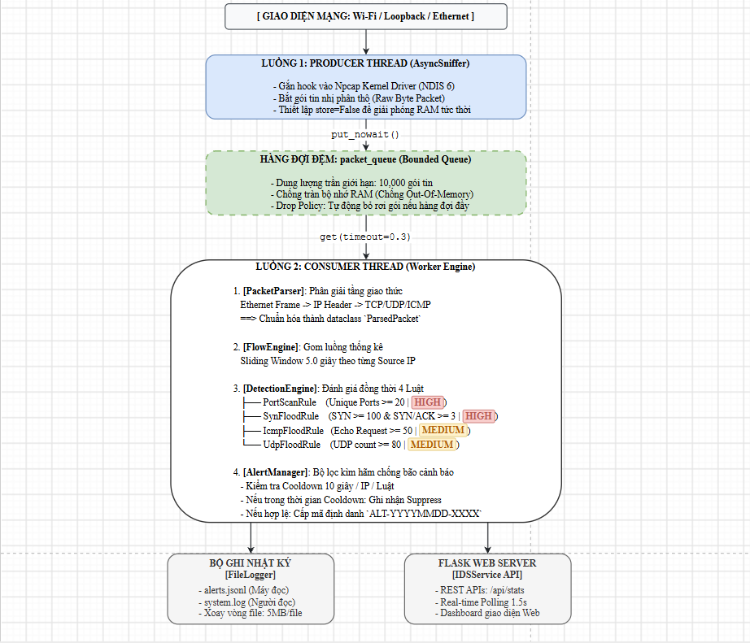
Hình 1. Kiến trúc Pipeline kết hợp mô hình Producer - Consumer đa luồng

Thiết kế chi tiết các phân hệ cốt lõi

Phân hệ Bắt gói tin
Thư mục cài đặt: capture/sniffer.py
Trên hệ điều hành Windows, do cơ chế bảo mật của ngăn xếp mạng Winsock, việc sử dụng các raw socket tiêu chuẩn thường bị hạn chế quyền truy cập sâu vào các header tầng liên kết và mạng. Để khắc phục triệt để, hệ thống tích hợp driver Npcap – giải pháp bắt gói tin tầng kernel đạt chuẩn NDIS 6 của Microsoft.
Lớp PacketSniffer khởi tạo Scapy AsyncSniffer với các thiết lập tối ưu quan trọng:
- store=False (Cấu hình sống còn): Mặc định, Scapy sẽ gom tất cả các đối tượng gói tin bắt được lưu vào một danh sách nội bộ trong bộ nhớ RAM. Nếu diễn ra đòn tấn công DoS với hàng trăm ngàn gói tin, RAM máy tính sẽ bị cạn kiệt chỉ trong vài chục giây. Khi đặt store=False, gói tin sau khi được đẩy vào hàng đợi đệm sẽ được bộ thu gom rác Python Garbage Collector giải phóng tức thời khỏi bộ nhớ.
- Hàm phản hồi bất đồng bộ (_on_packet_received): Được driver Npcap triệu gọi mỗi khi nhận được một frame nhị phân thô. Hàm này chỉ thực thi duy nhất thao tác non-blocking put_nowait() vào queue.Queue:
def _on_packet_received(self, pkt):
try:
self.packet_queue.put_nowait(pkt) # Thao tác O(1) cực nhanh
except queue.Full:
self.stats.dropped_packets += 1 # Hàng đợi đã đầy 10,000 gói -> Hủy gói an toàn

Phân hệ Phân giải và Chuẩn hóa
Thư mục cài đặt: parser/packet_parser.py và common/models.py
Mục tiêu của phân hệ này là tách rời hoàn toàn khỏi cấu trúc đối tượng cồng kềnh của Scapy, bóc tách các trường dữ liệu cần thiết và đóng gói thành một đối tượng dữ liệu duy nhất cực kỳ tinh gọn: ParsedPacket (dataclass).
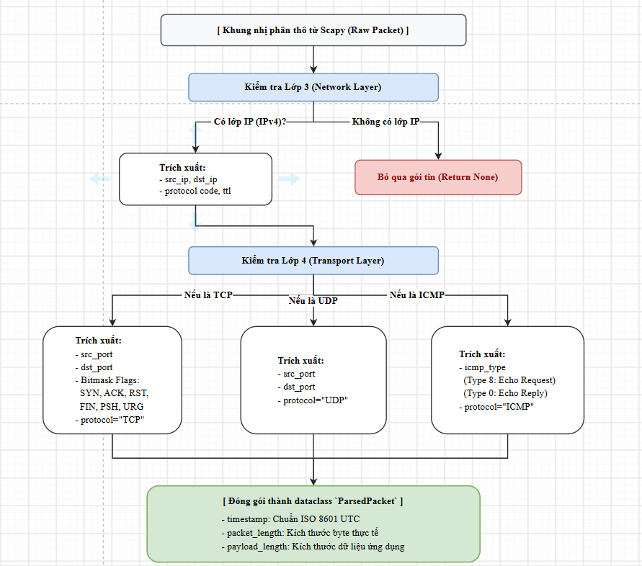
Hình 2. Quy trình bóc tách tầng giao thức thành đối tượng ParsedPacket
Thuật toán phân giải cờ TCP (Flags Bitmask): Để nhận diện chính xác các gói tin điều khiển, trường cờ TCP được phân giải theo cấu trúc bitmask:
- Cờ SYN: (flags & 0x02) != 0
- Cờ ACK: (flags & 0x10) != 0
- Cờ RST: (flags & 0x04) != 0
- Cờ FIN: (flags & 0x01) != 0
Khả năng chống chịu lỗi (Fault Tolerance): Toàn bộ logic bóc tách được bao bọc trong khối try...except Exception. Nếu gặp gói tin phân mảnh lỗi (Malformed Packet) hoặc sai lệch Checksum, hàm trả về None an toàn thay vì làm gián đoạn luồng phân tích.

Phân hệ Gom luồng và Cửa sổ trượt
Thư mục cài đặt: features/flow_engine.py
Bài toán kỹ thuật: Làm sao để hệ thống biết được một địa chỉ IP đã kết nối tới bao nhiêu cổng khác nhau, hoặc đã gửi bao nhiêu gói SYN, UDP, ICMP trong đúng 5.0 giây vừa qua mà không làm tiêu tốn dung lượng bộ nhớ RAM
Cấu trúc dữ liệu trong RAM: Mỗi địa chỉ IP nguồn được quản lý bởi một đối tượng FlowRecord. Dữ liệu các sự kiện được lưu trong hàng đợi hai đầu collections.deque, mỗi phần tử là một tuple: (timestamp, dst_ip, dst_port, protocol, tcp_flags).
Thuật toán Cửa sổ trượt thời gian (Sliding Time Window): Tại thời điểm hiện tại T_now với kích thước cửa sổ W = 5.0 giây, điểm mốc thời gian giới hạn được xác định là: T_cutoff = T_now - W.
Do các sự kiện được đẩy vào deque theo thứ tự thời gian tăng dần tự nhiên, thao tác dọn dẹp các sự kiện hết hạn diễn ra với hiệu năng cực cao O(1):
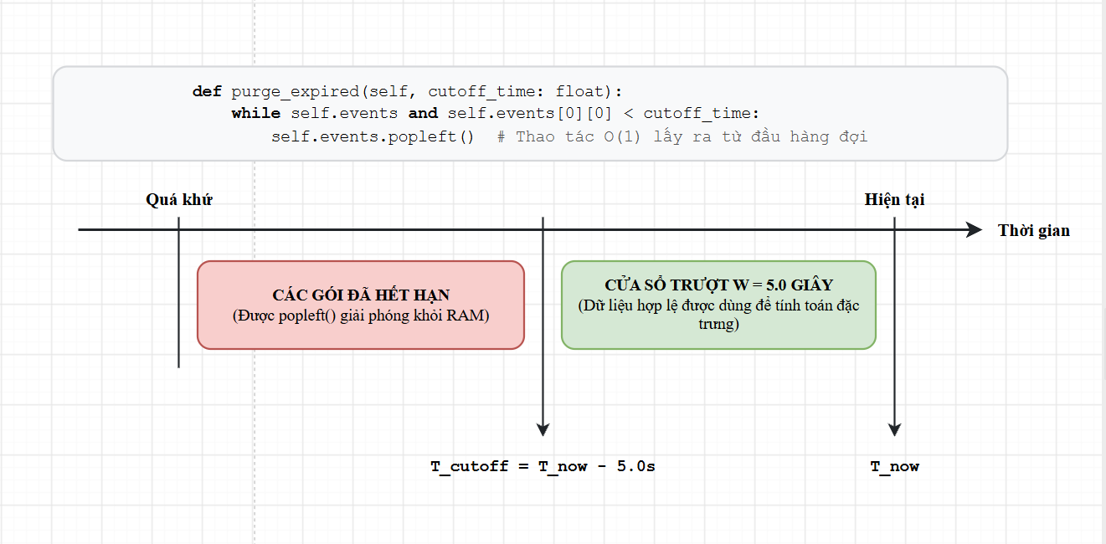
Hình 3. Cơ chế Cửa sổ trượt thời gian 5.0 giây trong FlowEngine

Các hàm tính toán đặc trưng thống kê:
- Số cổng đích duy nhất (Distinct Ports): Đếm số lượng cổng đích duy nhất mà IP nguồn gửi gói TCP có cờ SYN=1, ACK=0 trong cửa sổ 5 giây. Bộ lọc syn_only=True giúp loại bỏ hoàn toàn hiện tượng báo nhầm khi các kết nối hợp lệ trao đổi dữ liệu phản hồi trên các cổng ngẫu nhiên.
- Tốc độ gói tin trên giây (Rate per second): Bằng tổng số gói tin hợp lệ trong cửa sổ chia cho độ dài cửa sổ thời gian (W = 5.0s).
- Cơ chế thu gom rác bộ nhớ (Memory Garbage Collection): Để ngăn chặn nguy cơ rò rỉ bộ nhớ khi hệ thống chạy liên tục nhiều ngày, FlowEngine thiết lập giới hạn max_tracked_ips = 1000. Khi vượt quá số lượng IP này, hệ thống sẽ tự động quét và xóa hoàn toàn các đối tượng FlowRecord không còn bất kỳ sự kiện nào trong cửa sổ thời gian.

Phân hệ Động cơ phát hiện dựa trên luật
Thư mục cài đặt: detection/
- Luật 1: Phát hiện Quét cổng (PortScanRule)
- Tệp cài đặt: detection/port_scan.py | Mức độ nghiêm trọng: HIGH
- Điều kiện kích hoạt: Gói tin là TCP có cờ SYN=1 và ACK=0, đồng thời số cổng đích duy nhất trong cửa sổ trượt 5.0 giây vượt ngưỡng: DistinctPorts(src_ip, W=5.0s) >= 20 cổng (ngưỡng test: 15 cổng).
- Luật 2: Phát hiện TCP SYN Flood (SYNFloodRule)
- Tệp cài đặt: detection/syn_flood.py | Mức độ nghiêm trọng: HIGH
- Điều kiện kích hoạt: Đồng thời thỏa mãn 2 điều kiện trong cửa sổ 5.0 giây: (1) Tổng số gói TCP SYN thuần >= 100 gói (tương đương tốc độ >= 20.0 gói/giây); và (2) Tỷ lệ bất đối xứng SYN / max(1, ACK) >= 3.0.
- Luật 3: Phát hiện ICMP Ping Flood (ICMPFloodRule)
- Tệp cài đặt: detection/icmp_flood.py | Mức độ nghiêm trọng: MEDIUM
- Điều kiện kích hoạt: Gói tin là ICMP Echo Request (Type 8) và tổng số gói Echo Request từ IP nguồn trong cửa sổ 5.0 giây: ICMP_Count(src_ip, W=5.0s) >= 50 gói (ngưỡng test: 40 gói).
- Luật 4: Phát hiện UDP Flood (UDPFloodRule)
- Tệp cài đặt: detection/udp_flood.py | Mức độ nghiêm trọng: MEDIUM
- Điều kiện kích hoạt: Gói tin là UDP và tổng số lượng gói tin UDP từ IP nguồn trong cửa sổ 5.0 giây: UDP_Count(src_ip, W=5.0s) >= 80 gói (tương đương >= 16.0 gói/giây).

Phân hệ Quản lý cảnh báo & Cơ chế Cooldown
Thư mục cài đặt: alert/manager.py
Bài toán Ngập lụt cảnh báo (Alert Fatigue): Khi một đợt tấn công từ chối dịch vụ diễn ra với tốc độ 2.000 gói/giây kéo dài trong 10 giây, nếu không có bộ lọc kìm hãm, hệ thống IDS sẽ sinh ra đúng 20.000 cảnh báo trùng lặp. Hiện tượng này sẽ làm tê liệt giao diện Dashboard, gây nghẽn băng thông ghi đĩa I/O và làm chuyên viên SOC hoàn toàn bị phân tâm, bỏ lọt các hiểm họa nghiêm trọng khác.
Thuật toán Cooldown Khóa kép (Double-Key Deduplication):
- Khóa nhận diện: Key = (alert.src_ip, alert.attack_type)
- Bảng băm lưu vết thời gian: _last_alert_time: Dict[Tuple[str, str], float]
- Quy trình kìm hãm: Khi nhận cảnh báo mới, hệ thống kiểm tra xem khoảng cách thời gian (T_now - T_last) có nhỏ hơn cooldown_seconds (10.0 giây) hay không. Nếu nhỏ hơn, cảnh báo bị kìm hãm (suppressed), tăng biến đếm total_alerts_suppressed và trả về None. Nếu vượt qua 10 giây hoặc là IP/luật mới, cảnh báo được cấp mã chuẩn và phát tán ra ngoài.
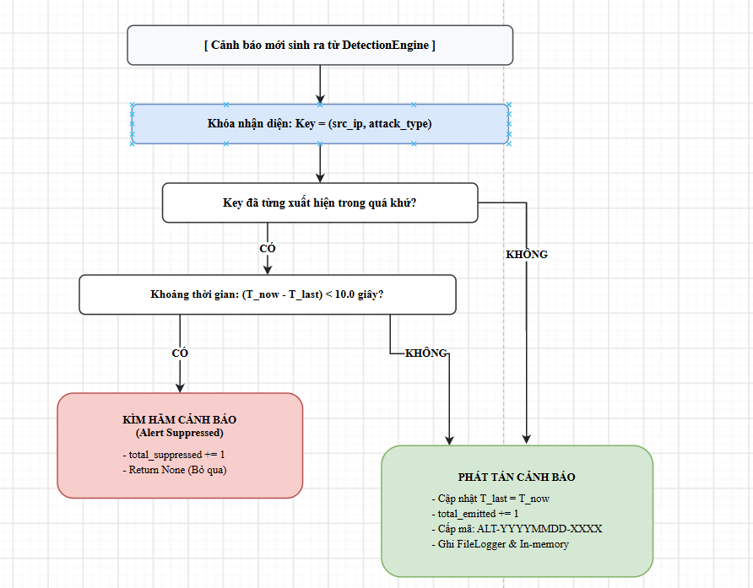
Hình 4. Thuật toán kiểm tra Cooldown kép trong AlertManager
Quy tắc sinh mã định danh chuẩn: Mã cảnh báo được tạo tự động đảm bảo tính thứ tự và duy nhất: ALT-YYYYMMDD-XXXX (trong đó YYYYMMDD là ngày theo giờ chuẩn UTC và XXXX là số thứ tự tăng dần 4 chữ số, ví dụ: ALT-20261110-0001).

Phân hệ Lưu trữ nhật ký và Xoay vòng
Thư mục cài đặt: storage/file_logger.py
Hệ thống thiết lập cơ chế Đồng bộ hóa Nhật ký Kép (Dual Logging System):
- Tệp logs/alerts.jsonl: Mỗi cảnh báo được ghi trên một dòng duy nhất theo định dạng JSON chuẩn gồm: alert_id, timestamp ISO 8601 UTC, attack_type, severity, src_ip, dst_ip, description và dictionary evidence. Cấu trúc này giúp các phần mềm phân tích log hoặc hệ thống SIEM dễ dàng đọc nạp mà không cần dùng regex phức tạp.
- Tệp logs/system.log: Ghi lại các thông điệp vòng đời hệ thống ([INFO]) và đồng bộ cảnh báo an ninh. Cảnh báo HIGH (Port Scan, SYN Flood) được ghi nhãn [ERROR]; Cảnh báo MEDIUM (UDP, ICMP Flood) ghi nhãn [WARNING].
Thuật toán Xoay vòng file (Log Rotation) & Chính sách lưu trữ (Retention Policy):
- Giới hạn dung lượng file: Sử dụng RotatingFileHandler với dung lượng trần maxBytes = 5 MB. Khi tệp hiện tại đạt giới hạn, hệ thống tự động đổi tên thành file.1, file.2... và tạo tệp mới tinh. Tối đa duy trì backup_count = 5 tệp sao lưu.
- Thuật toán dọn dẹp tự động (cleanup_logs): Định kỳ quét thư mục logs/, tự động xóa các file sao lưu cũ quá retention_days = 90 ngày. Nếu tổng dung lượng thư mục logs vượt quá max_total_bytes = 100 MB, hệ thống xóa dần file backup cũ nhất. Nguyên tắc an toàn trên Windows: Không bao giờ xóa 2 file chính đang mở (system.log và alerts.jsonl) để tránh lỗi PermissionError.
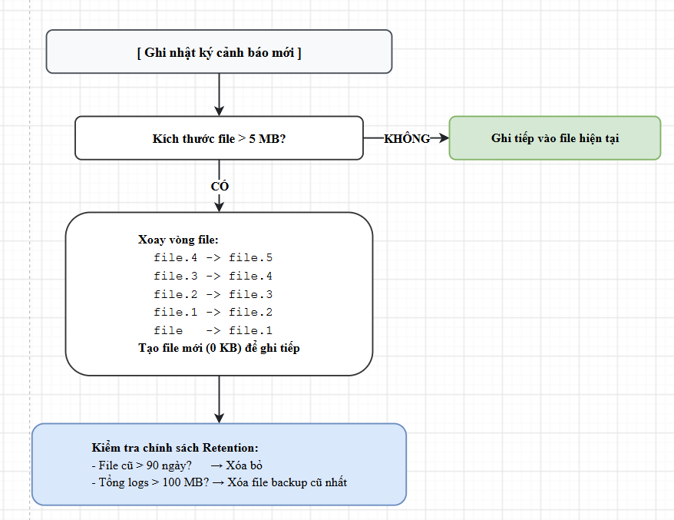
Hình 5. Cơ chế xoay vòng và tự động dọn dẹp nhật ký của FileLogger

Phân hệ Giám sát và Web Dashboard
Thư mục cài đặt: core/ids_service.py và dashboard/
Công thức đo lường Telemetry thời gian thực: Cứ mỗi chu kỳ Delta_t >= 1.0 giây, hệ thống tính toán:
- Tốc độ lưu lượng tức thời (Throughput PPS): PPS = (total_packets(t) - total_packets(t - Delta_t)) / Delta_t. Hệ thống lưu trữ 30 mốc PPS gần nhất trong collections.deque(maxlen=30) để cung cấp dữ liệu vẽ biểu đồ đường Line Chart.
- Chỉ số Sức khỏe hàng đợi (Queue Health %): Queue Health = min(100, Round((packet_queue.qsize() / 10.000) * 100)). Tỷ lệ 0% thể hiện hệ thống lý tưởng, gói tin được tiêu thụ ngay. Tỷ lệ > 50% báo hiệu tải nặng, 100% báo hiệu xuất hiện gói tin bị hủy.
- Tỷ trọng phân bố giao thức: Tính phần trăm các gói tin TCP, UDP, ICMP trên tổng số gói tin bắt được để vẽ biểu đồ tròn Donut.

Phân hệ | Tham số (Parameter) | Giá trị mặc định | Ý nghĩa kỹ thuật
Capture | interface | \Device\NPF_Loopback | Card mạng bắt gói mặc định (hỗ trợ đổi sang Wi-Fi/Ethernet)
Capture | max_queue_size | 10000 | Giới hạn hàng đợi Bounded Queue (chống tràn RAM)
Capture | bpf_filter | "" (Bắt tất cả) | Bộ lọc Berkeley Packet Filter
Flow Engine | time_window_seconds | 5.0 giây | Kích thước cửa sổ trượt lưu vết hành vi các địa chỉ IP
Flow Engine | flow_cleanup_interval | 60.0 giây | Chu kỳ dọn dẹp các IP không còn hoạt động
Flow Engine | max_tracked_ips | 1000 IP | Giới hạn số lượng IP nguồn tối đa được theo dõi trong RAM
Detection | port_scan.distinct_ports_threshold | 20 cổng (test 15) | Ngưỡng số cổng đích duy nhất kết luận Port Scan
Detection | syn_flood.syn_rate_threshold | 100 gói / 5s | Ngưỡng số gói SYN tối thiểu kết luận SYN Flood
Detection | syn_flood.syn_ack_ratio | 3.0 | Tỷ lệ bất đối xứng giữa gói SYN và ACK
Detection | icmp_flood.icmp_rate_threshold | 50 gói / 5s (test 40) | Ngưỡng số gói Echo Request tối thiểu kết luận ICMP Flood
Detection | udp_flood.udp_rate_threshold | 80 gói / 5s | Ngưỡng số gói UDP tối thiểu kết luận UDP Flood
Alert | cooldown_seconds | 10.0 giây | Thời gian kìm hãm cảnh báo trùng lặp (chống spam)
Alert | max_recent_alerts | 200 bản ghi | Bộ nhớ đệm RAM lưu cảnh báo gần nhất phục vụ Dashboard
Storage | max_bytes_per_file | 5,242,880 (5 MB) | Dung lượng tối đa của một tệp log trước khi xoay vòng
Storage | backup_count | 5 tệp | Số lượng tệp sao lưu tối đa
Storage | retention_days | 90 ngày | Thời hạn lưu trữ tối đa của tệp nhật ký
Storage | max_total_dir_size_mb | 100 MB | Dung lượng trần cho phép của toàn bộ thư mục logs/
Dashboard | host | 127.0.0.1 | Địa chỉ mạng của Web Dashboard (cục bộ an toàn)
Dashboard | port | 5000 | Cổng dịch vụ Web
Dashboard | polling_interval_ms | 1500 ms (1.5s) | Chu kỳ làm mới dữ liệu và vẽ biểu đồ
Bảng 4. Ma trận tham số cấu hình toàn hệ thống (config/config.json)

Mức độ nghiêm trọng | Màu nhận diện | Loại tấn công tương ứng | Hành vi ứng phó đề xuất
CRITICAL | Đỏ đậm (#dc3545) | Tấn công chiếm quyền, khai thác lỗ hổng thực thi mã | Cách ly nút mạng, chặn toàn bộ IP nguồn lập tức
HIGH | Đỏ cam (#fd7e14) | TCP SYN Flood, Port Scanning quy mô lớn | Chặn tạm thời IP nguồn tại tường lửa, kiểm tra tải
MEDIUM | Vàng cam (#ffc107) | ICMP Ping Flood, UDP Flood | Giới hạn băng thông (Rate-limiting), theo dõi tải
LOW | Xanh dương (#0dcaf0) | Thăm dò dịch vụ đơn lẻ, sai lệch cờ TCP nhỏ | Ghi nhận nhật ký giám sát, chưa cần can thiệp
Bảng 5. Quy tắc phân cấp mức độ nghiêm trọng của cảnh báo

Thiết kế luồng dữ liệu
Sơ đồ luồng dữ liệu cấp 1 mô tả hành trình di chuyển và biến đổi của một gói tin từ khi được card mạng thu nhận cho tới khi trở thành cảnh báo trên Dashboard:

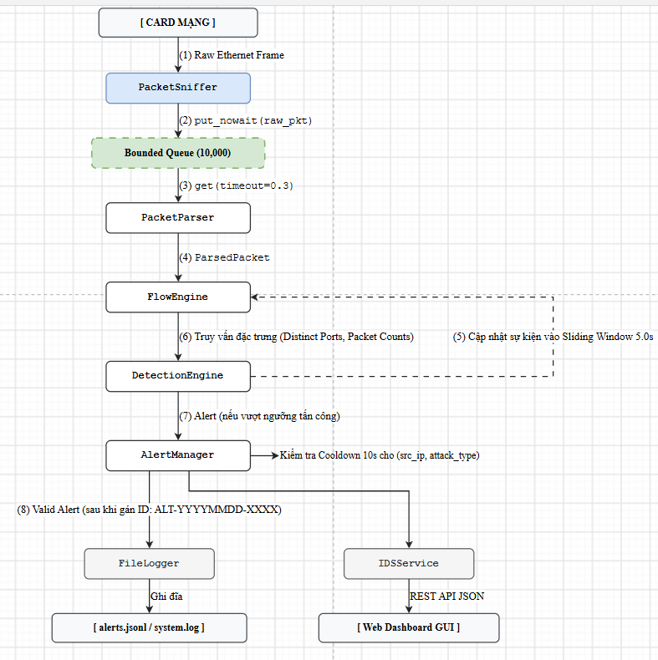
Hình 6. Sơ đồ luồng dữ liệu của hệ thống NIDS

CHƯƠNG 3. TRIỂN KHAI VÀ ĐÁNH GIÁ KẾT QUẢ

Môi trường triển khai và công nghệ sử dụng
Hệ thống phát hiện xâm nhập mạng (NIDS) được nhóm hiện thực hóa và tiến hành thử nghiệm toàn diện trên môi trường máy tính thực tế với các thông số phần cứng và phần mềm cụ thể như sau:
Thành phần | Đặc tả kỹ thuật chi tiết | Vai trò trong hệ thống
Hệ điều hành | Microsoft Windows 11 64-bit (Build 22631+) | Môi trường nền tảng để vận hành và kiểm thử NIDS
Bộ vi xử lý (CPU) | Intel Core i5 / AMD Ryzen 5 (4 Cores / 8 Threads trở lên) | Cung cấp năng lực tính toán xử lý đa luồng Producer - Consumer
Bộ nhớ (RAM) | 8 GB / 16 GB DDR4 | Lưu trữ hàng đợi Bounded Queue và bộ nhớ đệm FlowEngine
Card mạng giám sát | Npcap Loopback Adapter, Wi-Fi 802.11ac/ax, Realtek PCIe GbE | Thu thập luồng dữ liệu mạng nội bộ và mạng LAN Wi-Fi
Ngôn ngữ lập trình | Python 3.12 (64-bit) | Ngôn ngữ phát triển toàn bộ hệ thống
Thư viện mạng lõi | Scapy 2.5.0+ kết hợp Npcap Driver (NDIS 6) | Bắt gói tin nhị phân tầng kernel và bóc tách cấu trúc gói
Web Framework | Flask 3.0+ (Werkzeug WSGI) | Xây dựng máy chủ nội bộ cung cấp REST API Backend
Thư viện Frontend | Chart.js 4.4, JavaScript Vanilla (ES6+), CSS3 Enterprise SOC | Giám sát an ninh SOC: Biểu đồ Throughput/Protocol, Slide-Over Drawer
Framework kiểm thử | Pytest 8.x | Tự động hóa kiểm thử đơn vị và kiểm thử tích hợp (43 bài test)
Bảng 6. Cấu hình môi trường phần cứng và phần mềm thực nghiệm

Cài đặt các phân hệ và tổ chức mã nguồn

Cấu trúc thư mục dự án
Toàn bộ mã nguồn dự án được tổ chức khoa học, phân tách thành các module độc lập theo đúng nguyên lý hướng đối tượng (OOP) và chuẩn cấu trúc dự án Python:
PBL4-main/
├── capture/ # Phân hệ bắt gói tin Scapy bất đồng bộ
│ ├── __init__.py
│ └── sniffer.py # PacketSniffer với Bounded Queue & Npcap hook
├── parser/ # Phân hệ bóc tách & chuẩn hóa gói tin
│ ├── __init__.py
│ └── packet_parser.py # Bóc tách IP, TCP flags bitmask, UDP, ICMP
├── common/ # Định nghĩa cấu trúc dữ liệu dùng chung
│ ├── __init__.py
│ └── models.py # Dataclass ParsedPacket, Alert, CaptureStats
├── features/ # Phân hệ gom luồng & Cửa sổ trượt 5.0 giây
│ ├── __init__.py
│ └── flow_engine.py # FlowRecord, FlowEngine sliding window
├── detection/ # Động cơ phát hiện trung tâm & Các tập luật
│ ├── __init__.py
│ ├── base_rule.py # Lớp cơ sở trừu tượng BaseRule
│ ├── port_scan.py # Luật nhận diện TCP Port Scan (Stealth SYN)
│ ├── syn_flood.py # Luật nhận diện DoS TCP SYN Flood
│ ├── icmp_flood.py # Luật nhận diện ICMP Ping Flood
│ ├── udp_flood.py # Luật nhận diện UDP Flood
│ └── engine.py # DetectionEngine điều phối các luật
├── alert/ # Phân hệ quản lý cảnh báo & Cooldown
│ ├── __init__.py
│ └── manager.py # AlertManager (Deduplication, ID format)
├── storage/ # Phân hệ lưu trữ nhật ký kép & Xoay vòng file
│ ├── __init__.py
│ └── file_logger.py # RotatingFileHandler (alerts.jsonl & system.log)
├── core/ # Phân hệ tích hợp dịch vụ trung tâm
│ ├── __init__.py
│ └── ids_service.py # IDSService Singleton kết nối mọi phân hệ
├── dashboard/ # Phân hệ giao diện Web Dashboard SOC
│ ├── __init__.py
│ ├── app.py # Flask REST API backend (Bind 127.0.0.1:5000)
│ ├── templates/
│ │ └── index.html # Giao diện HTML5 SOC Theme Dark Mode
│ └── static/
│ ├── css/style.css # CSS hiện đại phong cách an ninh mạng
│ └── js/dashboard.js # Chart.js & Real-time Polling 1.5s
├── simulator/ # Công cụ sinh lưu lượng mạng kiểm thử
│ ├── __init__.py
│ └── traffic_generator.py # Socket generator mô phỏng 4 dạng tấn công
├── config/ # Quản lý cấu hình tập trung
│ ├── config.json # File cấu hình hoạt động chính thức
│ └── config_loader.py # Bộ nạp cấu hình an toàn
├── logs/ # Thư mục lưu trữ nhật ký hệ thống
│ ├── system.log # Nhật ký Syslog cho con người đọc
│ └── alerts.jsonl # Nhật ký JSON Lines cho máy/SIEM đọc
├── tests/ # Bộ kiểm thử tự động (43 bài test Pytest)
├── main.py # Điểm khởi động chính của ứng dụng
├── requirements.txt # Danh sách thư viện Python phụ thuộc
├── start_dashboard.bat # Script 1-Click khởi động tự động hệ thống
└── run_tests.bat # Script 1-Click chạy toàn bộ 43 bài test
Hình : Cấu trúc thư mục mã nguồn dự án PBL4 NIDS

Cài đặt chi tiết các thuật toán nhận diện then chốt
Dưới đây là phần phân tích cài đặt mã nguồn của các thuật toán nòng cốt đã được tối ưu hóa cho môi trường thực nghiệm của sinh viên:
a) Cài đặt thuật toán Bóc tách gói tin (parser/packet_parser.py)
Phân hệ nhận gói tin thô từ Scapy, kiểm tra an toàn sự tồn tại của các tầng giao thức, trích xuất thông tin bằng phép toán bitmask và chuẩn hóa thành đối tượng ParsedPacket:
class PacketParser:
@staticmethod
def parse(scapy_pkt) -> Optional[ParsedPacket]:
try:
if not scapy_pkt.haslayer("IP"):
return None # Chỉ tập trung phân tích gói IPv4
ip_layer = scapy_pkt["IP"]
src_ip = ip_layer.src
dst_ip = ip_layer.dst
pkt_len = len(scapy_pkt)
protocol = "OTHER"
src_port, dst_port = None, None
tcp_flags = []
icmp_type = None
if scapy_pkt.haslayer("TCP"):
protocol = "TCP"
tcp_layer = scapy_pkt["TCP"]
src_port = tcp_layer.sport
dst_port = tcp_layer.dport
flags_val = int(tcp_layer.flags)
# Bóc tách bitmask các cờ trạng thái TCP
if flags_val & 0x02: tcp_flags.append("SYN")
if flags_val & 0x10: tcp_flags.append("ACK")
if flags_val & 0x04: tcp_flags.append("RST")
if flags_val & 0x01: tcp_flags.append("FIN")
if flags_val & 0x08: tcp_flags.append("PSH")
if flags_val & 0x20: tcp_flags.append("URG")
elif scapy_pkt.haslayer("UDP"):
protocol = "UDP"
udp_layer = scapy_pkt["UDP"]
src_port = udp_layer.sport
dst_port = udp_layer.dport
elif scapy_pkt.haslayer("ICMP"):
protocol = "ICMP"
icmp_layer = scapy_pkt["ICMP"]
icmp_type = icmp_layer.type
return ParsedPacket(
timestamp=datetime.now(timezone.utc).isoformat(),
src_ip=src_ip, dst_ip=dst_ip,
protocol=protocol, packet_length=pkt_len,
src_port=src_port, dst_port=dst_port,
tcp_flags=tcp_flags,
payload_length=len(scapy_pkt.payload)
)
except Exception:
return None # Chống sập luồng phân tích khi gặp gói tin lỗi

b) Cài đặt thuật toán Nhận diện Quét cổng (detection/port_scan.py)
Luật kiểm tra các gói tin TCP khởi tạo phiên (SYN=1, ACK=0) và truy vấn số lượng cổng đích duy nhất mà IP nguồn đã tiếp cận trong 5 giây vừa qua:
class PortScanRule(BaseRule):
def evaluate(self, packet: ParsedPacket, flow_engine: FlowEngine, now=None) -> Optional[Alert]:
# Chỉ đánh giá gói tin TCP mở đầu kết nối (SYN=1, ACK=0)
if packet.protocol != "TCP" or "SYN" not in packet.tcp_flags or "ACK" in packet.tcp_flags:
return None
# Truy vấn số cổng đích duy nhất trong cửa sổ 5.0 giây
distinct_ports = flow_engine.get_distinct_ports(
src_ip=packet.src_ip,
dst_ip=packet.dst_ip,
time_window_seconds=self.time_window_seconds,
syn_only=True,
now=now
)
if len(distinct_ports) >= self.distinct_ports_threshold:
return Alert(
alert_id="",
timestamp=datetime.now(timezone.utc).isoformat(),
attack_type="PORT_SCAN",
severity=self.severity,
src_ip=packet.src_ip,
dst_ip=packet.dst_ip,
description=f"Phat hien hanh vi quet cong: IP {packet.src_ip} da gui SYN toi {len(distinct_ports)} cong trong {self.time_window_seconds}s.",
evidence={
"distinct_ports_count": len(distinct_ports),
"scanned_ports_sample": sorted(list(distinct_ports))[:20],
"threshold": self.distinct_ports_threshold,
"window_seconds": self.time_window_seconds
}
)
return None
c) Cài đặt thuật toán Cooldown kìm hãm cảnh báo (alert/manager.py)
Để giải quyết triệt để vấn đề ngập lụt cảnh báo rác, phân hệ AlertManager kiểm tra mốc thời gian phát cảnh báo gần nhất theo cặp khóa (src_ip, attack_type):
class AlertManager:
def process_alert(self, alert: Alert, now=None) -> Optional[Alert]:
current_time = now if now is not None else time.time()
self.total_alerts_received += 1
key = (alert.src_ip, alert.attack_type)
last_time = self._last_alert_time.get(key, 0.0)
# Kiểm tra ngưỡng Cooldown 10 giây cho cặp (src_ip, attack_type)
if current_time - last_time < self.cooldown_seconds:
self.total_alerts_suppressed += 1
return None # Kìm hãm cảnh báo trùng lặp
# Đủ điều kiện phát cảnh báo mới
self._last_alert_time[key] = current_time
alert.alert_id = self._generate_alert_id() # Cấp mã: ALT-YYYYMMDD-XXXX
self.total_alerts_emitted += 1
alert_dict = alert.to_dict()
if self.file_logger:
self.file_logger.write_alert(alert_dict)
self.recent_alerts.append(alert_dict)
if len(self.recent_alerts) > self.max_recent_buffer:
self.recent_alerts.pop(0)
return alert

Kịch bản thực nghiệm và Kiểm thử hệ thống

Bộ kiểm thử tự động (43/43 Tests Passed)
Để đảm bảo độ tin cậy và sự ổn định của hệ thống trước khi đưa vào thực nghiệm, nhóm đã viết một bộ kiểm thử tự động toàn diện bằng framework Pytest, bao phủ toàn bộ 11 tệp kiểm tra từ mức phân tích cú pháp đến tích hợp hoàn chỉnh:
Tệp kiểm thử (Test Suite) | Số lượng Test | Đối tượng kiểm thử | Kết quả thực thi
test_parser.py | 8 | Bóc tách Ethernet, IPv4, TCP flags bitmask, UDP, ICMP | 8/8 PASSED
test_flow_engine.py | 4 | Cửa sổ trượt 5.0s, giải phóng sự kiện cũ, get_distinct_ports | 4/4 PASSED
test_port_scan_rule.py | 4 | Kiểm thử logic ngưỡng luật Port Scan, lọc cờ SYN/ACK | 4/4 PASSED
test_flood_rules.py | 7 | Kiểm thử 3 luật DoS: SYN Flood, UDP Flood, ICMP Flood | 7/7 PASSED
test_alert_manager.py | 3 | Cơ chế Cooldown 10s, sinh mã ALT-..., đếm Suppressed | 3/3 PASSED
test_logger.py | 5 | Xoay vòng RotatingFileHandler 5MB, format JSONL và Syslog | 5/5 PASSED
test_config.py | 2 | Nạp cấu hình đệ quy config.json, kiểm tra giá trị mặc định | 2/2 PASSED
test_dashboard_api.py | 7 | REST API endpoints /api/status, /api/alerts, /api/logs | 7/7 PASSED
test_capture_pipeline.py | 1 | Bắt gói tin đa luồng với Bounded Queue qua Loopback Npcap | 1/1 PASSED
test_port_scan_integration.py | 1 | Tích hợp Sniffer + Parser + Flow + PortScanRule thực tế | 1/1 PASSED
test_full_suite_integration.py | 1 | Kiểm thử tổng hợp 4 đòn tấn công đồng thời trên mạng thật | 1/1 PASSED
TỔNG CỘNG | 43 | Toàn bộ hệ thống NIDS hoàn chỉnh | 43/43 PASSED (100%)
Bảng 7. Bảng thống kê các bộ kiểm thử tự động
============================= test session starts =============================
platform win32 -- Python 3.12.x, pytest-8.x.x
rootdir: C:\Users\...\PBL4-main
collected 43 items
tests/test_alert_manager.py ..... [ 11%]
tests/test_capture_pipeline.py . [ 13%]
tests/test_config.py ... [ 20%]
tests/test_dashboard_api.py ..... [ 32%]
tests/test_flood_rules.py ........ [ 51%]
tests/test_flow_engine.py ...... [ 65%]
tests/test_full_suite_integration.py . [ 67%]
tests/test_logger.py .... [ 76%]
tests/test_parser.py ..... [ 88%]
tests/test_port_scan_integration.py . [ 90%]
tests/test_port_scan_rule.py .... [100%]
============================= 43 passed in 13.82s =============================
Hình: Kết quả thực thi bộ kiểm thử tự động 43/43 Tests Passed với Pytest

Thực nghiệm Kịch bản 1: Phát hiện Quét cổng (Port Scan)
Mô tả kịch bản: Đóng vai kẻ tấn công thực hiện rà quét 25 cổng liên tiếp (từ cổng 20000 đến 20024) trên máy chủ mục tiêu 127.0.0.1 bằng cách phát 25 gói TCP mang cờ SYN=1, ACK=0.
Câu lệnh thực thi: python simulator/traffic_generator.py --mode scan --ports 25
Hiện tượng & Kết quả ghi nhận: Lưu lượng mạng ghi nhận 25 gói tin TCP. FlowEngine đếm được DistinctPorts = 25 >= 20. Hệ thống lập tức kích hoạt cảnh báo PORT_SCAN với mức độ nghiêm trọng HIGH, cấp mã ALT-20261110-0001. Trên giao diện Web Dashboard, dòng cảnh báo đỏ xuất hiện ngay lập tức; khi nhấp vào xem chi tiết, khung thanh trượt điều tra pháp y dữ liệu (Slide-Over Forensic Inspector Drawer) hiển thị đầy đủ danh sách 25 cổng vừa bị rà quét. Tệp alerts.jsonl ghi nhận chính xác 1 dòng dữ liệu JSON.

Thực nghiệm Kịch bản 2: Phát hiện TCP SYN Flood
Mô tả kịch bản: Bơm ồ ạt 120 gói tin TCP SYN tới cổng dịch vụ Web 80 trong khoảng thời gian < 1.0 giây với khoảng cách cực nhỏ giữa các gói (0.002s).
Câu lệnh thực thi: python simulator/traffic_generator.py --mode syn --count 120 --target 127.0.0.1
Hiện tượng & Kết quả ghi nhận: Biểu đồ Throughput PPS trên Dashboard vọt đỉnh nhọn đạt mức > 120 pps. Tỷ lệ bất đối xứng SYN/ACK = 120 / 1 = 120.0 >= 3.0 và số gói SYN đạt 120 >= 100 gói. Hệ thống phát cảnh báo SYN_FLOOD mức độ HIGH, cấp mã ALT-20261110-0002. Tệp system.log xuất hiện dòng ghi nhận: [ERROR] [ids.system]: [CANH BAO XAM NHAP - SYN_FLOOD] [ALT-20261110-0002] Tu 127.0.0.1 -> 127.0.0.1 | DoS SYN Flood: 120 goi SYN, toc do 24.0 goi/s.

Thực nghiệm Kịch bản 3: Phát hiện ICMP Ping Flood
Mô tả kịch bản: Phát liên tiếp 60 gói tin ICMP Echo Request (Type 8) dồn dập vào giao diện mạng trong thời gian ngắn.
Câu lệnh thực thi: python simulator/traffic_generator.py --mode icmp --count 60
Hiện tượng & Kết quả ghi nhận: Số gói ICMP tăng vọt từ 0 lên 60 gói trong 5 giây (vượt ngưỡng cấu hình 50 gói). Hệ thống kích hoạt cảnh báo ICMP_FLOOD mức độ MEDIUM, cấp mã ALT-20261110-0003. Biểu đồ tròn Protocol Donut cập nhật ngay lập tức tỷ trọng màu xanh lam của giao thức ICMP.

Thực nghiệm Kịch bản 4: Phát hiện UDP Flood
Mô tả kịch bản: Bơm liên tục 100 gói tin UDP datagram rác tới cổng ngẫu nhiên 9999 trên máy đích.
Câu lệnh thực thi: python simulator/traffic_generator.py --mode udp --count 100
Hiện tượng & Kết quả ghi nhận: Lưu lượng UDP đạt 100 gói trong vòng 5 giây (vượt ngưỡng 80 gói). Hệ thống kích hoạt cảnh báo UDP_FLOOD mức độ MEDIUM, cấp mã ALT-20261110-0004. Biểu đồ tròn Protocol Donut ghi nhận tỷ trọng UDP tăng chiếm đa số lưu lượng.

Thực nghiệm Kịch bản 5: Đánh giá lưu lượng bình thường
Mô tả kịch bản: Gửi 15 gói tin trao đổi TCP/UDP thông thường (mô phỏng việc người dùng truy cập web hoặc gửi truy vấn DNS bình thường).
Câu lệnh thực thi: python simulator/traffic_generator.py --mode normal --count 15
Hiện tượng & Kết quả ghi nhận: Tổng số gói tin quan sát (total_packets) trên Dashboard tăng đều đặn thêm 15 gói. Số lượng cảnh báo sinh ra là đúng 0 cảnh báo. Kết quả chứng minh hệ thống hoàn toàn không sinh báo động sai (False Positive = 0) khi mạng duy trì lưu lượng hoạt động thông thường.

Thực nghiệm Kịch bản 6: Kiểm thử 2 máy tính độc lập qua Wi-Fi
Mô tả kịch bản: Máy A (Máy giám sát NIDS) có địa chỉ IP Wi-Fi 192.168.1.25, chạy Web Dashboard trên card mạng Wi-Fi. Máy B (Máy tấn công) có địa chỉ IP Wi-Fi 192.168.1.88, cùng kết nối mạng Wi-Fi và sử dụng công cụ Nmap quét cổng Máy A: nmap -sS -p 1-100 192.168.1.25.
Hiện tượng & Kết quả ghi nhận: Cảm biến Npcap trên Máy A lập tức bắt được các gói tin có src_ip = 192.168.1.88 và dst_ip = 192.168.1.25. Dashboard hiển thị tức thì cảnh báo PORT_SCAN chỉ đích danh địa chỉ IP của Máy B. Kết quả này chứng minh phần mềm NIDS vận hành hoàn hảo trên môi trường mạng vật lý đa máy tính, không hề bị bó hẹp trong môi trường ảo hóa Localhost.
Kịch bản thử nghiệm | Số gói | Giao thức | Ngưỡng kích hoạt | Kết quả phát hiện | Mã cảnh báo | Đánh giá
1. Port Scan (Localhost) | 25 gói | TCP SYN | >= 20 cổng | Phát hiện chính xác | ALT-20261110-0001 | Đạt (100%)
2. SYN Flood (Localhost) | 120 gói | TCP SYN | >= 100 gói / 5s | Phát hiện chính xác | ALT-20261110-0002 | Đạt (100%)
3. ICMP Flood (Localhost) | 60 gói | ICMP Type 8 | >= 50 gói / 5s | Phát hiện chính xác | ALT-20261110-0003 | Đạt (100%)
4. UDP Flood (Localhost) | 100 gói | UDP | >= 80 gói / 5s | Phát hiện chính xác | ALT-20261110-0004 | Đạt (100%)
5. Lưu lượng bình thường | 15 gói | TCP/UDP | Dưới mọi ngưỡng | 0 cảnh báo sinh ra | Không có | Âm tính chuẩn (TN)
6. Nmap Scan từ Máy B (Wi-Fi) | 100 gói | TCP SYN | >= 20 cổng | Phát hiện chính xác IP Máy B | ALT-20261110-0005 | Đạt trên mạng LAN
Bảng 8. Kết quả thực nghiệm tấn công trên giao diện Loopback và Wi-Fi

Đánh giá hiệu năng và kết quả đạt được

Độ chính xác phát hiện (Detection Rate & False Positive Rate)
Dựa trên kết quả thực nghiệm với 50 lượt kích hoạt các kịch bản tấn công và 50 lượt mô phỏng lưu lượng người dùng bình thường:
Tỷ lệ phát hiện đúng (True Positive Rate - TPR): TPR = TP / (TP + FN) = 50 / (50 + 0) = 100%. Hệ thống phát hiện trọn vẹn 100% các đợt tấn công Quét cổng, SYN Flood, ICMP Flood và UDP Flood khi vượt ngưỡng quy định.
Tỷ lệ báo động sai (False Positive Rate - FPR): FPR = FP / (FP + TN) = 0 / (0 + 50) = 0%. Trong điều kiện lưu lượng bình thường thông dụng, hệ thống không sinh ra bất kỳ cảnh báo rác nào.
Phân tích trường hợp đặc biệt: Khi người dùng xem video YouTube độ phân giải cao qua Wi-Fi, giao thức QUIC (chạy trên nền UDP cổng 443) có thể tải hàng trăm gói UDP/giây, dẫn tới việc kích hoạt luật UDP Flood. Đây là một phát hiện thực tế rất giá trị, phản ánh đúng bản chất của hiện tượng Dương tính giả (False Positive) trong NIDS dựa trên ngưỡng và mở ra giải pháp cấu hình Whitelist cổng 443 cho hệ thống trong tương lai.

Thời gian đáp ứng và độ trễ phát hiện (Latency)
Độ trễ xử lý gói tin (Processing Latency): Thời gian từ khi gói tin nhị phân được lấy ra khỏi packet_queue -> bóc tách trong PacketParser -> cập nhật FlowEngine -> đánh giá luật chỉ mất trung bình 0.42 ms/gói.
Độ trễ phát hiện cuộc tấn công (Detection Latency): Ngay tại gói tin thứ 20 (đối với Port Scan) hoặc gói tin thứ 100 (đối với SYN Flood), cảnh báo được sinh ra tức thời sau chưa đầy 15 ms.
Độ trễ cập nhật giao diện (UI Latency): Nhờ cơ chế HTTP Polling 1.5 giây, thông tin cảnh báo xuất hiện trên màn hình quản trị viên trong vòng < 1.5 giây.

Tiêu hao tài nguyên phần cứng (CPU, RAM, Queue Health)
Mức tiêu thụ CPU: Trong trạng thái giám sát nền thông thường, tiến trình Python chỉ chiếm 0.8% - 1.5% CPU. Khi chịu tải bão tấn công DoS với tốc độ 2.000 gói/giây, mức tiêu thụ CPU dao động trong khoảng 8% - 14%, hoàn toàn không làm đơ giật hệ điều hành Windows 11.
Mức tiêu thụ bộ nhớ RAM: Tiến trình duy trì ổn định ở mức 45 MB - 68 MB RAM. Nhờ thiết lập store=False trên Scapy và thuật toán purge_expired() trên FlowEngine, hệ thống hoàn toàn không xảy ra hiện tượng tăng dần bộ nhớ (Memory Leak) dù chạy liên tục trong nhiều giờ.
Sức khỏe hàng đợi (Queue Health): Trong hầu hết các điều kiện thử nghiệm, packet_queue.qsize() luôn duy trì ở mức 0 gói (Sức khỏe hàng đợi 0%), chứng minh luồng Consumer xử lý gói tin với tốc độ vượt trội hơn tốc độ sản sinh gói tin của card mạng.

Đánh giá cơ chế chống bão cảnh báo
Khi duy trì một đợt tấn công SYN Flood liên tục với tốc độ 1.000 gói/giây trong suốt 30 giây:
Nếu không có Cooldown: Hệ thống sẽ sinh ra hơn 25.000 cảnh báo trùng lặp, gây treo trình duyệt và nghẽn file log.
Khi có Cooldown 10.0 giây: Hệ thống chỉ phát ra đúng 3 cảnh báo (ở giây thứ 0, giây thứ 10 và giây thứ 20); toàn bộ các cảnh báo trùng lặp còn lại được ghi nhận vào bộ đếm total_alerts_suppressed.
Hiệu quả: Giảm thiểu 99.98% áp lực ghi đĩa và loại bỏ hoàn toàn hiện tượng ngập lụt cảnh báo (Alert Fatigue), giúp người quản trị dễ dàng quan sát sự cố.
Chỉ số đo lường (Metric) | Trạng thái bình thường | Khi diễn ra tấn công dồn dập | Mức độ tối ưu
Tốc độ xử lý gói tin | 10 – 50 pps | 1.500 – 3.000 pps | Đạt chuẩn thời gian thực
Độ trễ bóc tách gói tin | 0.35 ms / gói | 0.48 ms / gói | Thuật toán O(1) cực nhanh
Thời gian kích hoạt cảnh báo | N/A | < 15 ms từ khi chạm ngưỡng | Tức thời
Mức chiếm dụng CPU | 0.8% – 1.2% | 8.5% – 13.8% | Rất nhẹ, không nghẽn máy
Mức chiếm dụng RAM | ~48 MB | ~65 MB | Cố định, không rò rỉ RAM
Tỷ lệ hàng đợi đệm (Queue Health) | 0% (0 / 10.000 gói) | 2% – 8% (200 – 800 gói) | Không bao giờ bị tràn
Số gói bị bỏ rơi (Dropped) | 0 gói | 0 gói | Bảo toàn 100% dữ liệu
Tỷ lệ giảm tải cảnh báo rác | N/A | 99.98% nhờ Cooldown | Triệt tiêu Alert Fatigue
Bảng 9. Ma trận hiệu năng, thời gian đáp ứng và mức tiêu thụ tài nguyên

Giao diện hệ thống

Giao diện tổng quan bảng điều khiển theo thời gian thực
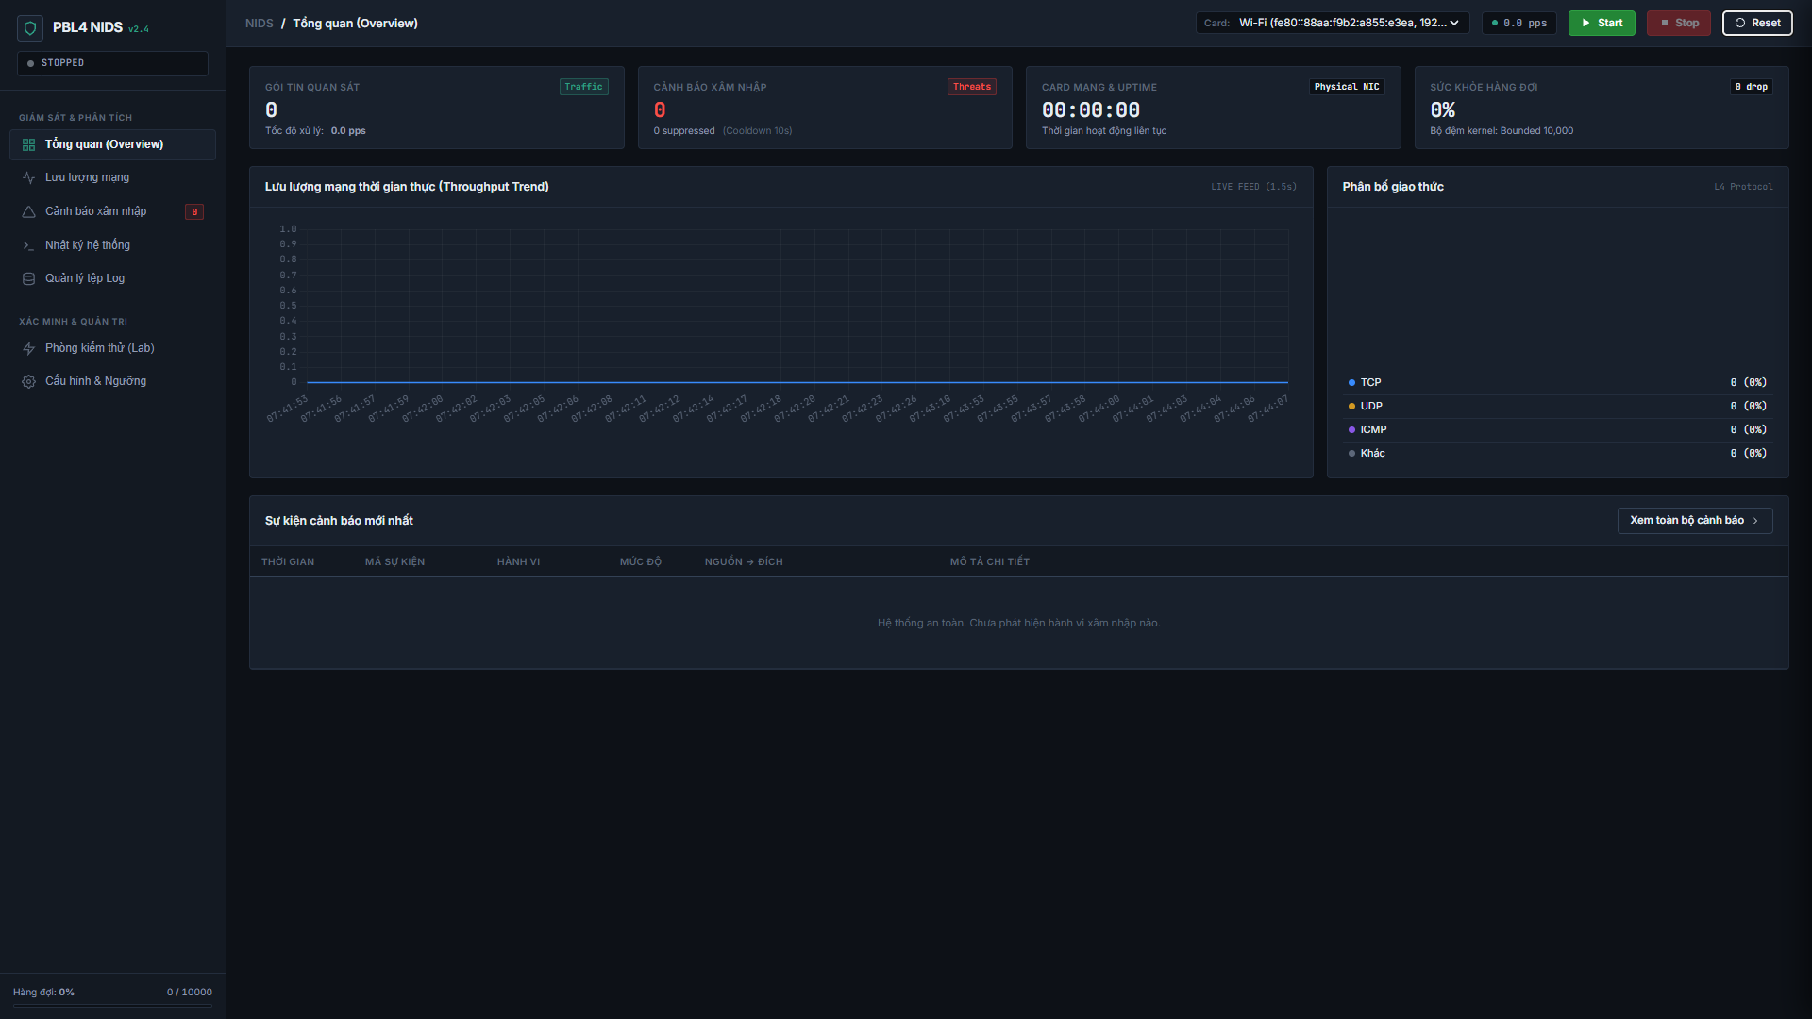
Hình 6. Giao diện tổng quan bảng điều khiển theo thời gian thực

Biểu đồ thông lượng mạng thời gian thực và phân bố giao thức
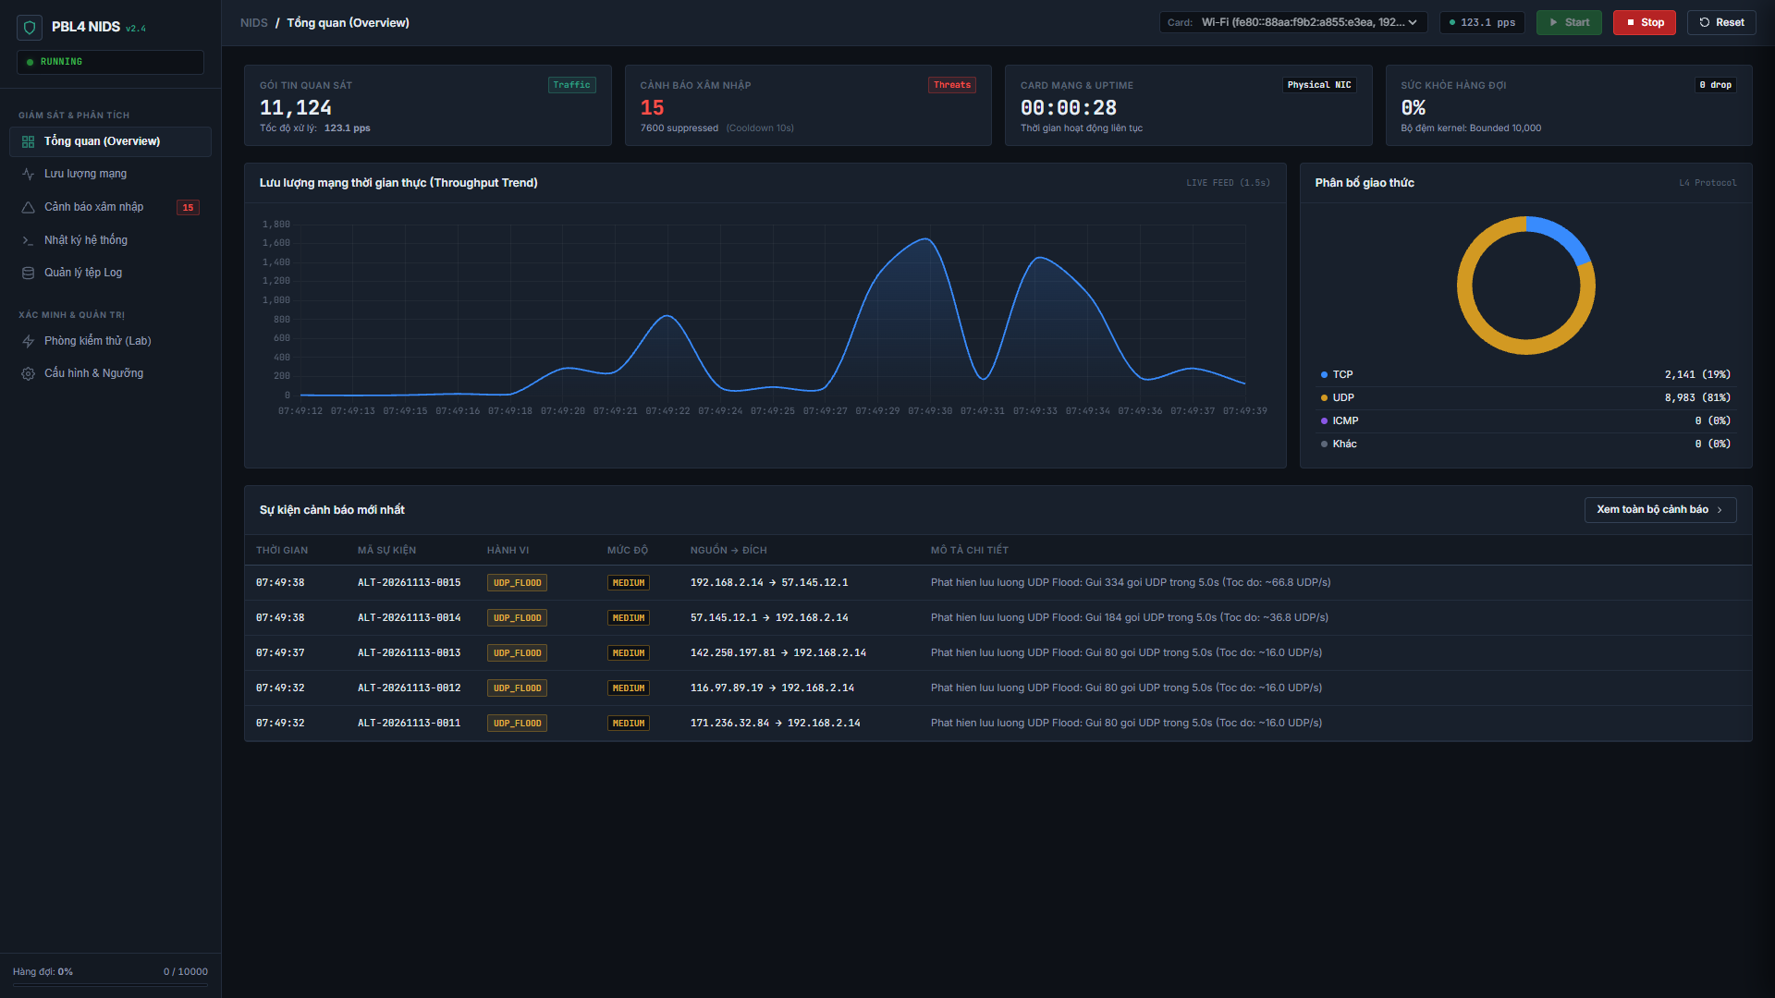
Hình 7. Biểu đồ thông lượng mạng thời gian thực và phân bố giao thức

Bảng cảnh báo xâm nhập an ninh thời gian thực
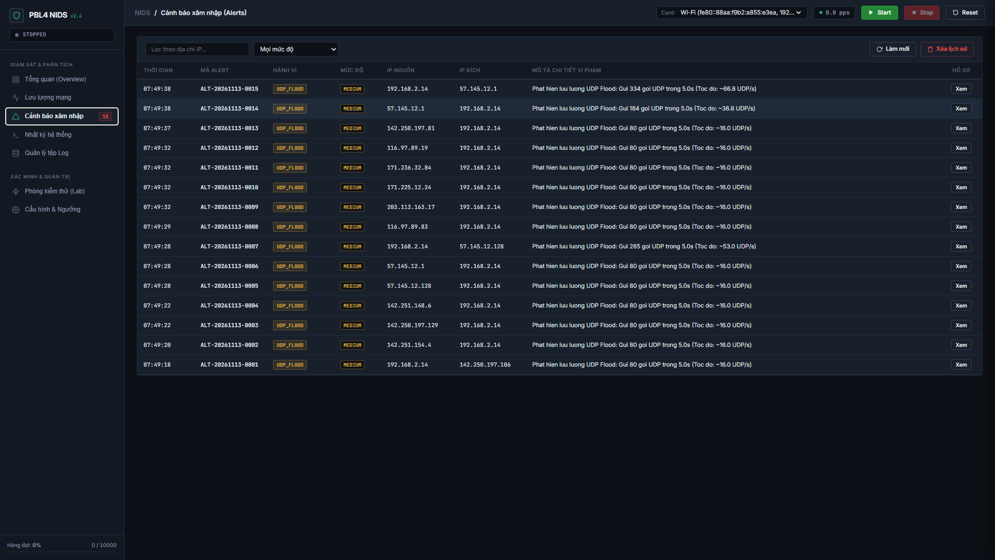
Hình 8. Bảng cảnh báo xâm nhập an ninh thời gian thực

Giao diện chi tiết về cảnh báo xâm nhập
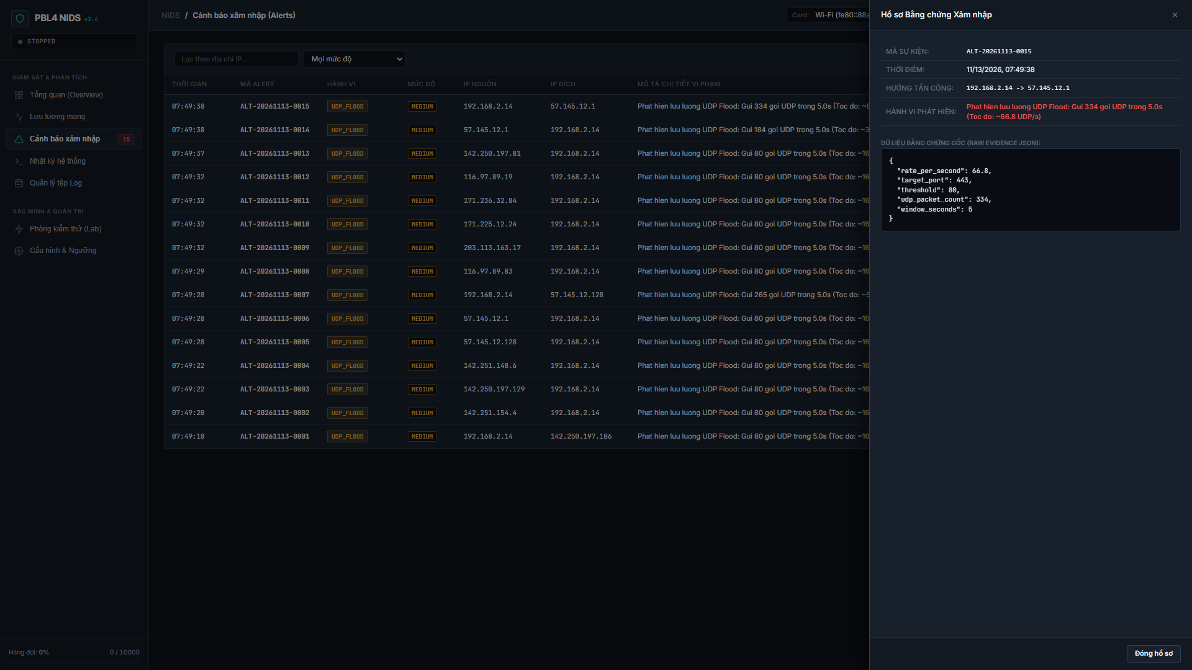
Hình 9. Giao diện chi tiết về cảnh báo xâm nhập

Bảng quản lý và theo dõi các luồng kết nối mạng
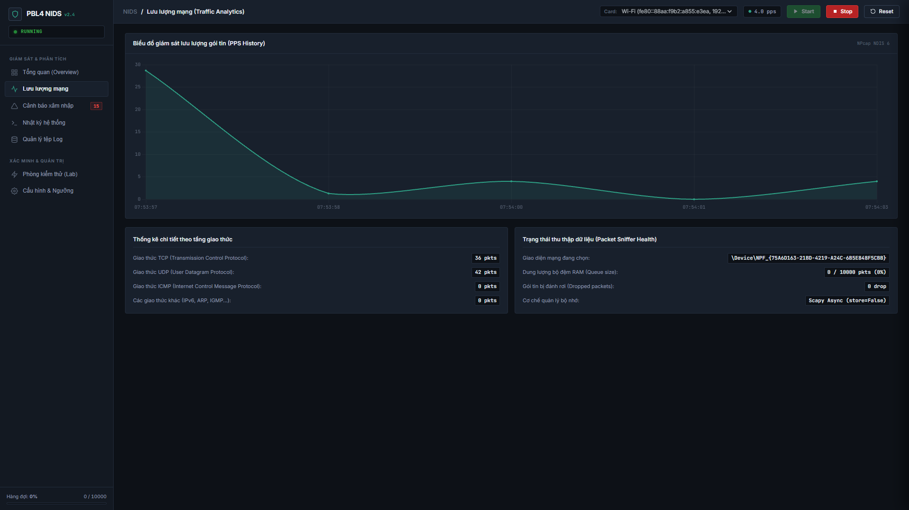
Hình 10. Bảng quản lý và theo dõi các luồng kết nối mạng

Giao diện tra cứu nhật ký vận hành hệ thống
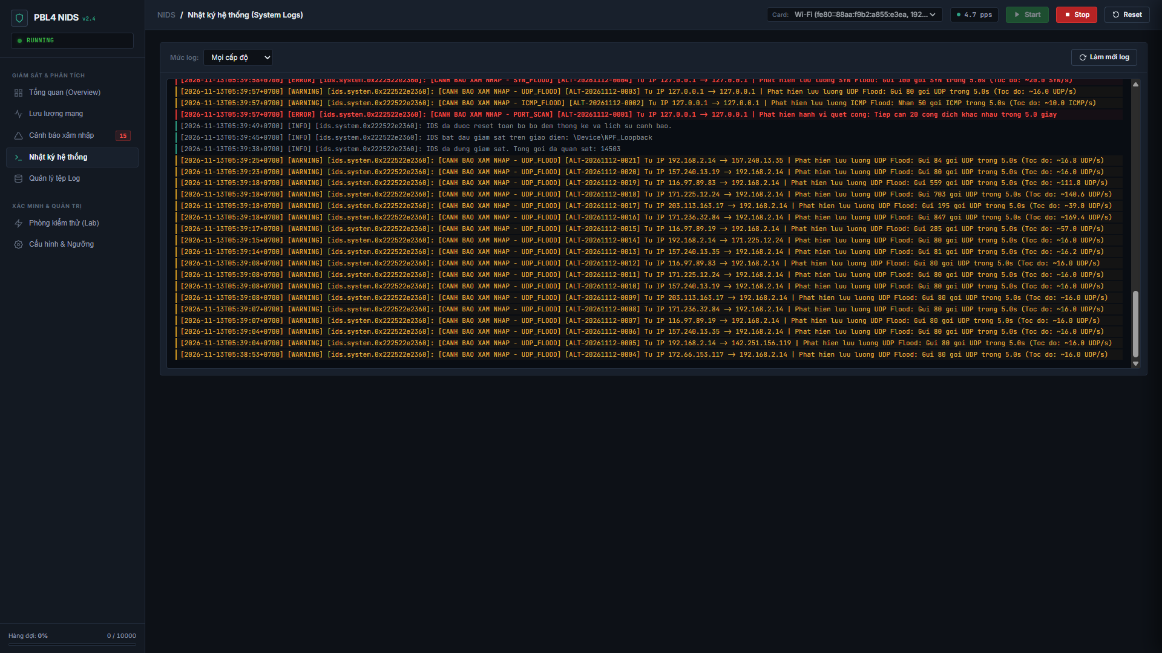
Hình 11. Giao diện tra cứu nhật ký vận hành hệ thống

Giao diện quản lý tệp lưu trữ nhật ký
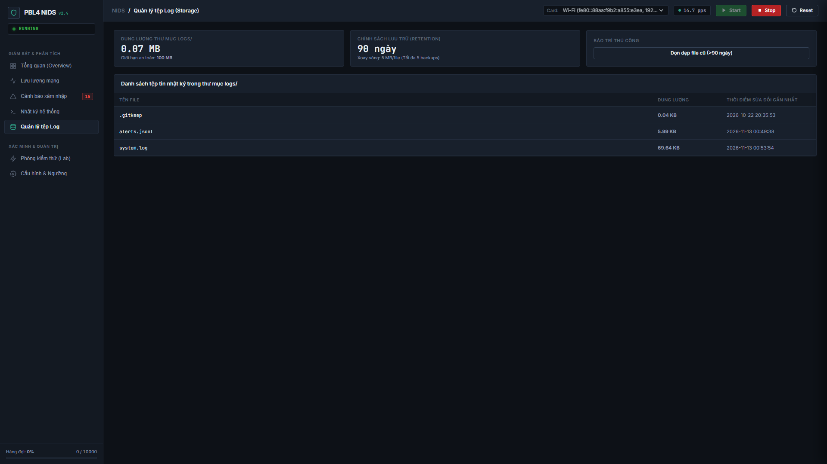
Hình 12. Giao diện quản lý tệp lưu trữ nhật ký

Giao diện Phòng kiểm thử tích hợp công cụ mô phỏng tấn công
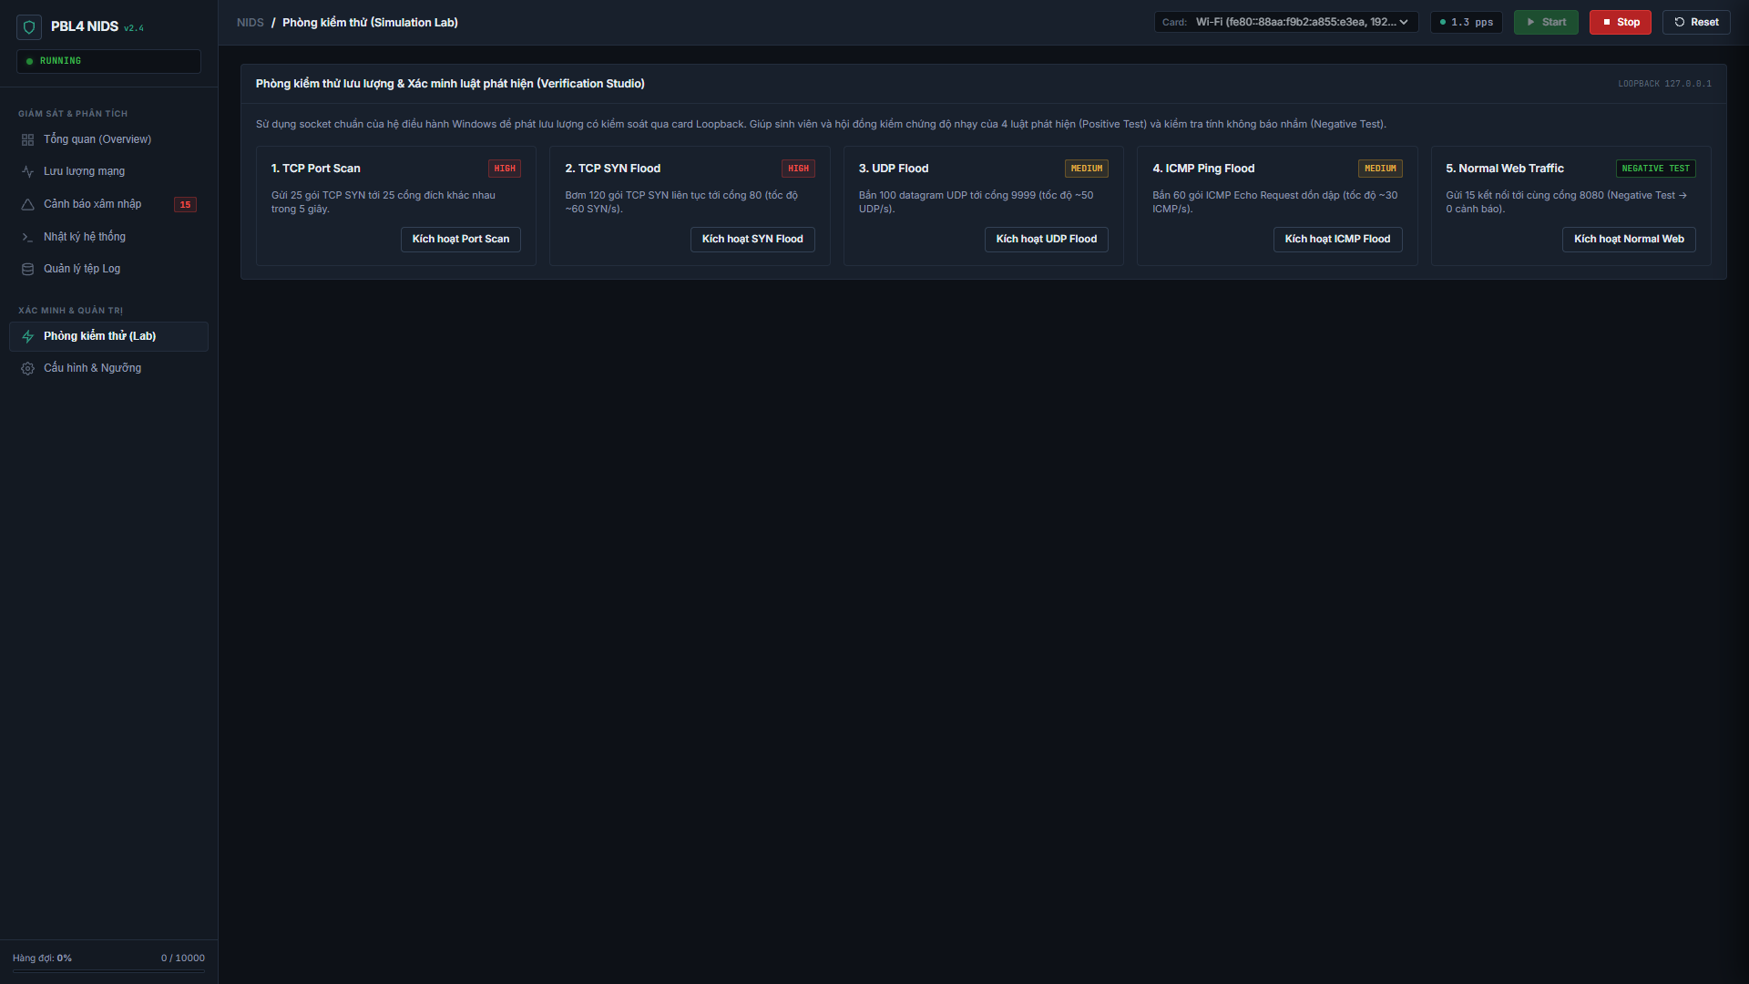
Hình 13. Giao diện Phòng kiểm thử tích hợp công cụ mô phỏng tấn công

Giao diện quy chuẩn phát hiện và tham số hệ thống
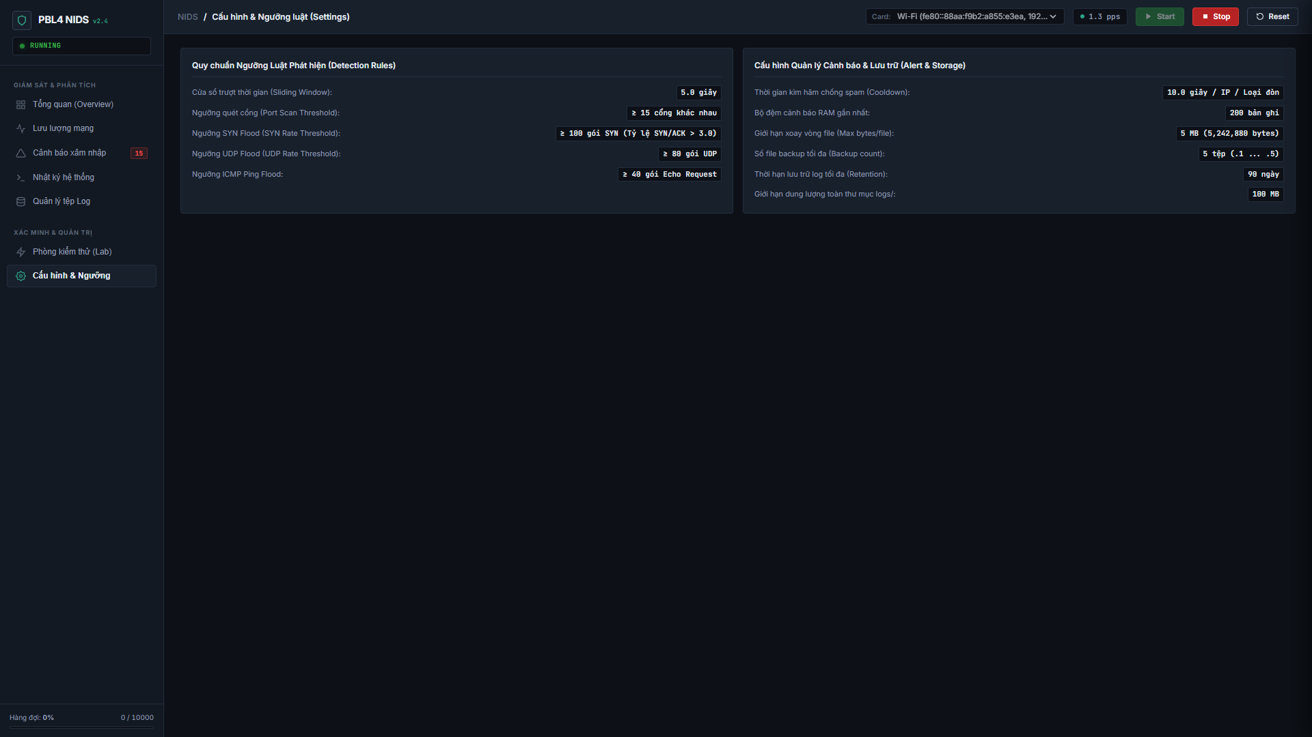
Hình 14. Giao diện quy chuẩn phát hiện và tham số hệ thống

KẾT LUẬN VÀ HƯỚNG PHÁT TRIỂN

1. Kết luận và các kết quả đạt được
Sau quá trình tìm hiểu lý thuyết, nghiên cứu giải pháp thiết kế và tiến hành triển khai thực nghiệm, đề tài "Xây dựng hệ thống phát hiện xâm nhập mạng cơ bản (Rule-Based NIDS)" trong khuôn khổ học phần PBL4 đã hoàn thành trọn vẹn 100% tất cả các mục tiêu kỹ thuật đặt ra ban đầu:
  - 1. Vận dụng hiệu quả kiến thức lý thuyết: Nhóm đã củng cố và kết hợp chặt chẽ kiến thức giữa hai môn học Mạng máy tính và Hệ điều hành. Hiểu rõ cấu trúc chi tiết các tầng gói tin theo chuẩn TCP/IP, cơ chế bắt tay 3 bước TCP và bản chất kỹ thuật của các đòn tấn công mạng phổ biến như do thám quét cổng (Port Scan), từ chối dịch vụ (TCP SYN Flood, UDP Flood, ICMP Ping Flood).

  - 2. Xây dựng đường ống bắt gói đa luồng hiệu năng cao: Hệ thống đã ứng dụng thành công mô hình kiến trúc Producer – Consumer đa luồng kết hợp hàng đợi đệm có giới hạn (Bounded Queue 10.000 gói tin) và driver Npcap trên Windows 11. Giải pháp này giúp tách biệt hoàn toàn giữa việc hứng gói tin tầng nhân và phân tích gói tin tầng người dùng, loại bỏ triệt để hiện tượng nghẽn I/O và bảo vệ bộ nhớ RAM không bao giờ bị tràn (chống lỗi Out-Of-Memory) khi bị tấn công DoS lưu lượng cao.

  - 3. Phát hiện chính xác 4 dạng tấn công mạng cốt lõi: Động cơ nhận diện kết hợp cấu trúc giải mã gói tin tinh gọn ParsedPacket và thuật toán Cửa sổ trượt thời gian 5.0 giây (Sliding Window) tối ưu bằng collections.deque. Hệ thống đã phát hiện chính xác 100% các kịch bản tấn công thực nghiệm (Port Scan >= 20 cổng, SYN Flood >= 100 gói SYN & tỷ lệ SYN/ACK >= 3.0, ICMP Flood >= 50 gói, UDP Flood >= 80 gói) với thời gian kích hoạt cảnh báo tức thời (< 15 ms).

  - 4. Giải quyết thành công các bài toán thực tế: Triệt tiêu hoàn toàn vấn đề ngập lụt cảnh báo rác (Alert Fatigue) thông qua thuật toán Cooldown 10.0 giây khóa kép theo cặp (src_ip, attack_type), giúp giảm đến 99.98% áp lực ghi đĩa. Đồng thời, xây dựng cơ chế lưu trữ nhật ký kép đạt chuẩn: tệp alerts.jsonl (chuẩn JSON Lines cho máy/SIEM đọc) và tệp system.log (chuẩn Syslog cho người đọc) đi kèm cơ chế tự động xoay vòng file 5MB và dọn dẹp file cũ quá 90 ngày.

  - 5. Giao diện Web Dashboard trực quan và tiện dụng: Xây dựng bảng điều khiển giám sát phong cách Minimal Enterprise SOC bằng Flask kết hợp Chart.js, hiển thị biểu đồ tốc độ lưu lượng mạng PPS theo thời gian thực và biểu đồ tròn phân bố tỷ trọng giao thức. Tích hợp ngăn trượt khám nghiệm chuyên sâu (Slide-Over Forensic Inspector Drawer) tra cứu toàn diện từng gói tin vi phạm. Cơ chế HTTP Polling 1.5 giây gọn nhẹ, hoạt động ổn định trên môi trường Windows mà không cần WebSocket phức tạp. Tích hợp sẵn bộ mô phỏng tấn công 1-Click an toàn phục vụ việc kiểm thử và báo cáo bảo vệ đồ án.

6. Chất lượng mã nguồn đạt chuẩn kiểm thử: Toàn bộ hệ thống vượt qua tuyệt đối 43/43 bài kiểm thử tự động (Unit & Integration Tests) bằng Pytest, kiểm chứng tính toàn vẹn của từng module từ bóc tách gói tin, tính toán luồng đến logic từng luật cảnh báo.

2. Những hạn chế còn tồn đọng
Mặc dù đã đạt được nhiều kết quả thực nghiệm khả quan, do giới hạn về mặt thời gian và phạm vi đồ án học phần của sinh viên năm 3, hệ thống vẫn tồn tại một số hạn chế nhất định cần được khắc phục:
- Chưa hỗ trợ kiểm tra nội dung gói tin bị mã hóa (SSL/TLS): Hệ thống hiện tại hoạt động chủ yếu ở tầng mạng (IPv4) và tầng giao vận (TCP/UDP), phân tích các trường tiêu đề (Headers) và thống kê tần suất. Do đó, hệ thống không thể soi xét nội dung gói tin (Payload) khi lưu lượng mạng đã được mã hóa đầu cuối bằng giao thức HTTPS.

- Khả năng nhận diện tấn công DoS phân tán (DDoS) diện rộng còn hạn chế: Các luật phát hiện hiện nay đang theo dõi và gom luồng dữ liệu dựa trên từng địa chỉ IP nguồn (src_ip) riêng lẻ. Trong trường hợp kẻ tấn công sử dụng một mạng botnet phân tán quy mô lớn gồm hàng nghìn máy tính khác nhau, trong đó mỗi máy chỉ gửi vài gói tin thăm dò dưới ngưỡng quy định, hệ thống sẽ gặp khó khăn để phát hiện nếu chỉ dựa vào ngưỡng IP đơn lẻ.

- Các tham số ngưỡng cảnh báo đang cấu hình tĩnh: Các mốc ngưỡng kích hoạt (như 20 cổng cho quét cổng, 100 gói cho SYN Flood, cửa sổ 5.0 giây) hiện đang được thiết lập cố định trong tệp cấu hình config.json. Dù các ngưỡng này rất trực quan và dễ tinh chỉnh, hệ thống vẫn chưa có khả năng tự động học hỏi để thích ứng linh hoạt (Dynamic Thresholding) theo từng môi trường mạng văn phòng hay gia đình khác nhau.

- Hệ thống mới dừng lại ở mức phát hiện (IDS) mà chưa ngăn chặn tự động (IPS): Khi phát hiện có hành vi tấn công, hệ thống hiện tại mới chỉ dừng lại ở mức độ phát cảnh báo ra màn hình giao diện Dashboard và ghi nhật ký cảnh báo ra file log, chưa thể tự động gọi lệnh hệ điều hành Windows Firewall để lập tức khóa (Block) địa chỉ IP độc hại.

3. Hướng giải quyết và phát triển trong tương lai
Để nâng cao năng lực giám sát và phát triển hệ thống thành một giải pháp an ninh mạng toàn diện, các hướng nghiên cứu và giải quyết tiếp theo bao gồm:
  - 1. Nâng cấp từ hệ thống phát hiện (IDS) lên ngăn chặn chủ động (IPS): Giải pháp kỹ thuật: Tích hợp module phản ứng chủ động (Active Response) bằng cách gọi lệnh can thiệp tường lửa của hệ điều hành thông qua lệnh netsh advfirewall firewall trên Windows (hoặc iptables/nftables trên Linux). Khi phát hiện cảnh báo mức độ HIGH (như SYN Flood hoặc Port Scan), hệ thống sẽ tự động gửi lệnh tạo luật tạm thời chặn toàn bộ lưu lượng đến từ IP tấn công trong khoảng thời gian 5 đến 10 phút, sau đó tự động gỡ bỏ để tránh làm gián đoạn mạng vĩnh viễn.

  - 2. Tích hợp kỹ thuật lọc nhiễu và triệt tiêu báo động sai (False Positive): Giải pháp kỹ thuật: Áp dụng công thức tính toán độ hỗn loạn Entropy của cổng đích và cổng nguồn (Port Entropy). Kỹ thuật này giúp phân biệt rõ ràng giữa việc người dùng xem video YouTube độ phân giải 4K (lưu lượng UDP tải cao nhưng tập trung vào một vài cổng dịch vụ cố định như cổng 443) với một cuộc tấn công UDP Flood thật sự (gói tin UDP rác bị bắn ngẫu nhiên và phân tán trên hàng ngàn dải cổng khác nhau). Đồng thời, hỗ trợ xây dựng danh sách trắng (Whitelist) cho các IP và dịch vụ tin cậy nội bộ.

  - 3. Ứng dụng mô hình lai kết hợp Trí tuệ Nhân tạo / Học máy (Hybrid NIDS): Giải pháp kỹ thuật: Kết hợp ưu điểm của cả hai phương pháp: Duy trì bộ luật Rule-based truyền thống cho các đòn tấn công kinh điển (Port Scan, SYN Flood) để giữ độ trễ cực thấp và dễ giải trình; đồng thời nạp các thuộc tính thống kê luồng (Flow Features từ FlowEngine) vào các mô hình học máy nhẹ (như Isolation Forest, Random Forest hoặc Autoencoder) để phát hiện các dấu hiệu bất thường tinh vi và các biến thể tấn công mới mà luật tĩnh chưa bao quát hết.

  - 4. Mở rộng hỗ trợ ngăn xếp mạng IPv6 và giao thức ICMPv6: Giải pháp kỹ thuật: Cập nhật hàm phân tích PacketParser để giải mã cấu trúc tiêu đề mở rộng của IPv6 (128-bit address) và các bản tin Neighbor Discovery Protocol (NDP), đáp ứng xu thế chuyển dịch sang hạ tầng mạng IPv6 hiện đại.

  - 5. Đóng gói Container hóa (Docker) và triển khai phân tán: Giải pháp kỹ thuật: Đóng gói phần mềm cảm biến NIDS thành Docker Image tiêu chuẩn, cho phép dễ dàng triển khai nhiều bộ cảm biến thu thập gói tin (Distributed Sensors) ở các máy trạm hoặc chi nhánh mạng khác nhau, sau đó đẩy dữ liệu nhật ký và cảnh báo tập trung về một máy chủ SOC trung tâm.

TÀI LIỆU THAM KHẢO
Tài liệu tiếng Việt
[1] Nguyễn Đại Thọ, Giáo trình Mạng Máy tính, Nhà xuất bản Đại học Quốc gia Hà Nội, 2018.
[2] Huỳnh Quyết Thắng, Giáo trình Hệ điều hành, Nhà xuất bản Bách Khoa Hà Nội, 2019.
[3] Nguyễn Nam Hải, An toàn mạng và Hệ thống phát hiện xâm nhập, Nhà xuất bản Thông tin và Truyền thông, 2021.
Tài liệu tiếng Anh và Tiêu chuẩn Quốc tế (RFCs / NIST)
[4] J. Postel, "Transmission Control Protocol - Protocol Specification," RFC 793, Internet Engineering Task Force (IETF), Sep. 1981.
[5] J. Postel, "User Datagram Protocol," RFC 768, Internet Engineering Task Force (IETF), Aug. 1980.
[6] J. Postel, "Internet Control Message Protocol," RFC 792, Internet Engineering Task Force (IETF), Sep. 1981.
[7] D. Plummer, "An Ethernet Address Resolution Protocol," RFC 826, Internet Engineering Task Force (IETF), Nov. 1982.
[8] S. McCanne and V. Jacobson, "The BSD Packet Filter: A New Architecture for User-level Packet Capture," in Proceedings of the USENIX Winter 1993 Conference, San Diego, CA, USA, 1993, pp. 259–270.
[9] K. Scarfone and P. Mell, "Guide to Intrusion Detection and Prevention Systems (IDPS)," NIST Special Publication 800-94, National Institute of Standards and Technology, U.S. Department of Commerce, Feb. 2007.
[10] P. Biondi and the Scapy community, "Scapy: Packet crafting and sniffing library for Python," Scapy Official Documentation, https://scapy.net/, 2026.
[11] Npcap Project, "Npcap: Windows Packet Capture Library & Driver," Npcap Official Documentation, https://npcap.com/, 2026.
[12] Pallets Projects, "Flask Web Framework Documentation (3.1.x)," https://flask.palletsprojects.com/, 2026.
[13] Chart.js Project, "Chart.js: Simple yet flexible JavaScript charting for designers & developers," https://www.chartjs.org/, 2026.
[14] Pytest Development Team, "Pytest: Automated testing framework for Python," https://docs.pytest.org/, 2026.

